**BỘ THÔNG TIN VÀ TRUYỀN THÔNG**

**HỌC VIỆN CÔNG NGHỆ BƯU CHÍNH VIỄN THÔNG**



**ĐỒ ÁN MÔN KĨ THUẬT LẬP TRÌNH HƯỚNG ĐỐI TƯỢNG**

**Đề tài: “WebApp xem phim trực tuyến”**

***Giảng viên hướng dẫn:* TS. HUỲNH TRUNG TRỤ**

***Hệ:* CHÍNH QUY**

***Nhóm thực hiện:* NHÓM 10**

***Thành viên:* N18DCCN116 VÕ NGUYỄN DUY LONG**

**N18DCCN062 TRƯƠNG NGUYỄN TRUNG HIỀN**

**BỘ THÔNG TIN VÀ TRUYỀN THÔNG**

**Thành phố Hồ Chí Minh, tháng 9/2023**

**HỌC VIỆN CÔNG NGHỆ BƯU CHÍNH VIỄN THÔNG**



**ĐỒ ÁN MÔN KĨ THUẬT LẬP TRÌNH HƯỚNG ĐỐI TƯỢNG**

**Đề tài: “WebApp xem phim trực tuyến”**

***Giảng viên hướng dẫn:* TS. HUỲNH TRUNG TRỤ**

***Hệ:* CHÍNH QUY**

***Nhóm thực hiện:* NHÓM 10**

***Thành viên:* N18DCCN116 VÕ NGUYỄN DUY LONG**

**N18DCCN062 TRƯƠNG NGUYỄN TRUNG HIỀN**

**LỜI CẢM ƠN**

**Thành phố Hồ Chí Minh, tháng 9/2023**

Để hoàn thành được đề tài này, ngoài sự nỗ lực và cố gắng của bản thân, em đã nhận được sự giúp đỡ quý báu của Quý Thầy Huỳnh Trung Trụ. Mặc dù rất tâm đắc với đề tài đang nghiên cứu nhưng với thời gian có hạn và khối lượng kiến thức của bản thân còn ít ỏi nên chắc chắn tiểu luận không tránh khỏi những hạn chế trong việc tiếp cận, nghiên cứu và trình bày. Em xin kính trọng cảm ơn sự giúp đỡ quý báu của Quý Thầy và mong được đón nhận từ Quý Thấy, Cô sự góp ý để giúp em hiểu biết đúng hơn đối với vấn đề đang nghiên cứu đồng thời mong được sự lượng thứ cho những sơ suất trong tiểu luận này.

Tp. Hồ Chí Minh, tháng 9 năm 2023

# 

**ĐỢT 2**

|  |  |  |  |  |  |
| --- | --- | --- | --- | --- | --- |
| **TT** | **CÔNG VIỆC** | **BẮT ĐẦU** | **KẾT THÚC** | **THÀNH VIÊN** | **TÌNH TRẠNG** |
| **2** | **Thiết kế hệ thống** |  |  |  |  |
| 2,1 | Phác thảo mô hình công nghệ ứng dụng |  |  | Long | Xong |
| 2,2 | Thiết kế giao diện |  |  | Long | Xong |
| 2.2.1 | Phác thảo sơ đồ tổ ứng dụng |  |  | Long | Xong |
| 2.2.2 | Phác thảo layout |  |  | Long | Xong |
| 2.2.3 | Phác thảo các giao diện chức năng |  |  | Long | Xong |
| 2,3 | Thiết kế dữ liệu |  |  | Hien | Xong |
| 2.3.1 | Thiết kế sơ đồ quan hệ thực thể (ERD) |  |  | Hien | Xong |
| 2.3.2 | Thiết kế chi tiết thực thể |  |  | Hien | Xong |
| 2.3.3 | Thiết kế sơ đồ lớp (Class Diagram) |  |  | Hien | Xong |

# **CHƯƠNG 4: PHÂN TÍCH VÀ THIẾT KẾ ỨNG DỤNG**

## **4.1. Phân tích và thiết kế cơ sở dữ liệu**

### 4.1.1 Khảo sát nghiệp vụ

Sau khi khảo sát thì chúng em nắm bắt được một số thông tin về các đối tượng mà một hệ thống WebApp xem phim trực tuyến cần phải quản lý.

* Phim: tiêu đề, poster, nội dung, trạng thái phim, trailer phim, link phim, ngày công chiếu, thời lượng, yêu cầu gói xem phim, lượt xem
* Thể loại: tên thể loại
* Đạo diễn: tên, ảnh, ngày sinh, tiểu sử
* Diễn viên: tên, ảnh, ngày sinh, tiểu sử
* Tài khoản: username, password, họ, tên, email, avatar, giới tính, ngày sinh, địa chỉ, số điện thoại
* Gói xem phim: mã gói, tên gói
* Chi tiết gói xem phim: thời lượng gói, giá
* Quyền hệ thống: tên quyền
* Gói giảm giá: voucher code, tên voucher, thời gian bắt đầu, thời gian kết thúc, trạng thái, giảm, loại

### 4.1.2 Diagram hoàn chỉnh

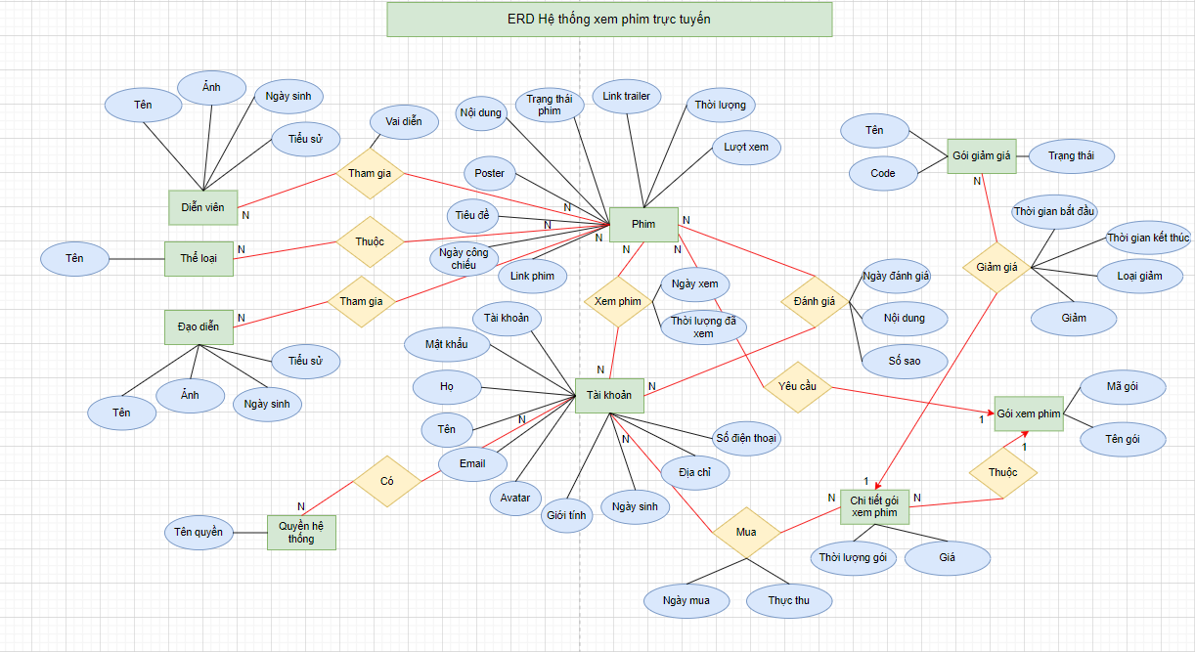

*Biểu đồ 4.1 Biểu đồ ERD*

### 4.1.3 Danh sách các bảng

* Moviedetail: quản lý thông tin của phim

|  |  |  |  |
| --- | --- | --- | --- |
| **STT** | **Tên thuộc tính** | **Ý nghĩa** | **Ràng buộc** |
| **1** | Id (NUMBER(10,0)) | Mã phim | Khoá chính, tự tăng |
| **2** | Title (VARCHAR2(500 CHAR)) | Tên phim | Không rỗng |
| **3** | Poster (VARCHAR2(500 CHAR)) | Poster phim | Không rỗng |
| **4** | Details (CLOB) | Nội dung phim |  |
| **5** | Movie_Status (NUMBER(10,0)) | Trạng thái phim | 1: Đang công chiếu  0: Sắp ra mắt  Không rỗng |
| **6** | Link_Trailer (VARCHAR2(500 CHAR)) | Trailer phim | Id Video Youtube, không rỗng |
| **7** | Link_Movie (VARCHAR2(500 CHAR)) | Link phim | Không rỗng |
| **8** | Release_Date (DATE) | Ngày phát hành | Không rỗng |
| **9** | Time_Movie (DATE) | Thời lượng phim | Không rỗng |
| **10** | View_Num (NUMBER(10,0)) | Lượt xem | Mặc định: 0 |

*Bảng 4.1 Bảng MovieDetail*

* Movie_Genre: quản lý thể loại phim

|  |  |  |  |
| --- | --- | --- | --- |
| **STT** | **Tên thuộc tính** | **Ý nghĩa** | **Ràng buộc** |
| **1** | Id (NUMBER(10,0)) | Mã thể loại | Khoá chính, tự tăng |
| **2** | Name (VARCHAR2(255 CHAR)) | Tên thể loại | Không rỗng |

*Bảng 4.2 Bảng MovieGenre*

* Fk_Genre: biểu diễn mối quan hệ giữa phim và thể loại (một phim có nhiều thể loại và một thể loại có nhiều phim)

|  |  |  |  |
| --- | --- | --- | --- |
| **STT** | **Tên thuộc tính** | **Ý nghĩa** | **Ràng buộc** |
| **1** | Movie_Id (NUMBER(10,0)) | Mã phim | Khoá phụ |
| **2** | Genre_Id (NUMBER(10,0)) | Mã thể loại | Khoá phụ |

*Bảng 4.3 Bảng FkGenre*

* Movie_Cast: quản lý diễn viên

|  |  |  |  |
| --- | --- | --- | --- |
| **STT** | **Tên thuộc tính** | **Ý nghĩa** | **Ràng buộc** |
| **1** | Id (NUMBER(10,0)) | Mã diễn viên | Khoá chính, tự tăng |
| **2** | Avatar (VARCHAR2(255 CHAR)) | Avatar | Không rỗng |
| **3** | Name (VARCHAR2(255 CHAR)) | Tên diễn viên | Không rỗng |
| **4** | Story (CLOB) | Tiểu sử |  |
| **5** | Birthday (DATE) | Ngày sinh | Không rỗng |

*Bảng 4.4 Bảng MovieCast*

* Fk_Cast: biểu diễn mối quan hệ giữa phim và diễn viên (một phim có nhiều diễn viên và một diễn viên có thể đóng nhiều phim)

|  |  |  |  |
| --- | --- | --- | --- |
| **STT** | **Tên thuộc tính** | **Ý nghĩa** | **Ràng buộc** |
| **1** | Movie_Id (NUMBER(10,0)) | Mã phim | Khoá phụ |
| **2** | Cast_Id (NUMBER(10,0)) | Mã diễn viên | Khoá phụ |
| **3** | Cast_Character (VARCHAR2(255 CHAR)) | Vai diễn | Không rỗng |

*Bảng 4.5 Bảng FkCast*

* Movie_Director: quản lý đạo diễn

|  |  |  |  |
| --- | --- | --- | --- |
| **STT** | **Tên thuộc tính** | **Ý nghĩa** | **Ràng buộc** |
| **1** | Id (NUMBER(10,0)) | Mã đạo diễn | Khoá chính, tự tăng |
| **2** | Avatar (VARCHAR2(255 CHAR)) | Avatar | Không rỗng |
| **3** | Name (VARCHAR2(255 CHAR)) | Tên đạo diễn | Không rỗng |
| **4** | Story (CLOB) | Tiểu sử |  |
| **5** | Birthday (DATE) | Ngày sinh | Không rỗng |

*Bảng 4.6 Bảng MovieDirector*

* Fk_ Director: biểu diễn mối quan hệ giữa phim và đạo diễn (một phim có nhiều đạo diễn và một đạo diễn có thể đạo diễn nhiều phim)

|  |  |  |  |
| --- | --- | --- | --- |
| **STT** | **Tên thuộc tính** | **Ý nghĩa** | **Ràng buộc** |
| **1** | Movie_Id (NUMBER(10,0)) | Mã phim | Khoá phụ |
| **2** | Director_Id (NUMBER(10,0)) | Mã đạo diễn | Khoá phụ |

*Bảng 4.7 Bảng FkDirector*

* Movie_Account: quản lý thông tin tài khoản

|  |  |  |  |
| --- | --- | --- | --- |
| **STT** | **Tên thuộc tính** | **Ý nghĩa** | **Ràng buộc** |
| **1** | Movie_Acc_Id (NUMBER(10,0)) | Mã tài khoản | Khoá chính, tự tăng |
| **2** | Acc_Name (VARCHAR2(30 BYTE)) | Tài khoản | Không trùng, không rỗng |
| **3** | Acc_Password (VARCHAR2(255 CHAR)) | Mật khẩu | Không rỗng |
| **4** | Enable (NUMBER(10,0)) | Trạng thái tài khoản | 1: Đã kích hoạt  0: Chưa kích hoạt  Không rỗng |
| **5** | Email (VARCHAR2(255 CHAR)) | Email | Không rỗng |
| **6** | Avatar (VARCHAR2(255 CHAR)) | Avatar |  |
| **7** | Lastname (VARCHAR2(255 CHAR)) | Họ | Không rỗng |
| **8** | Firstname (VARCHAR2(255 CHAR)) | Tên | Không rỗng |
| **9** | Birthday (DATE) | Ngày sinh | Không rỗng |
| **10** | Id_Commune_Ward_Town (NUMBER(10,0)) | Mã thị trấn (địa chỉ) | Khoá phụ |
| **11** | Address_Detail (VARCHAR2(1000 CHAR)) | Địa chỉ chi tiết | Số nhà, số đường |
| **12** | Phone_Number (CHAR(13 CHAR)) | Số điện thoại |  |
| **13** | Gender (NUMBER(10,0)) | Giới tính | 1: Nam  0: Nữ Không rỗng |

*Bảng 4.8 Bảng MovieAccount*

* Account_Role: quyền

|  |  |  |  |
| --- | --- | --- | --- |
| **STT** | **Tên thuộc tính** | **Ý nghĩa** | **Ràng buộc** |
| **1** | Id (NUMBER(10,0)) | Mã quyền | Khoá chính, tự tăng |
| **2** | Name (VARCHAR2(64 CHAR)) | Tên quyền | Không rỗng |

*Bảng 4.9 Bảng AccountRole*

* Role_For_Account: biểu diễn quyền của tài khoản

|  |  |  |  |
| --- | --- | --- | --- |
| **STT** | **Tên thuộc tính** | **Ý nghĩa** | **Ràng buộc** |
| **1** | Id_Role (NUMBER(10,0)) | Mã quyền | Khoá phụ |
| **2** | Id_Acc (NUMBER(10,0)) | Mã tài khoản | Khoá phụ |

*Bảng 4.10 Bảng RoleForAccount*

* Token: dùng cho bảo mật và kích hoạt tài khoản

|  |  |  |  |
| --- | --- | --- | --- |
| **STT** | **Tên thuộc tính** | **Ý nghĩa** | **Ràng buộc** |
| **1** | Id (NUMBER(10,0)) | Mã token | Khoá chính, tự tăng |
| **2** | Id_User (NUMBER(10,0)) | Mã tài khoản | Khoá phụ |
| **3** | Create_Time (DATE) | Thời gian tạo | Không rỗng |
| **4** | Token_Content (VARCHAR2(255 CHAR)) | Nội dung token | Không rỗng |

*Bảng 4.11 Bảng Token*

* Province_City: danh sách các tỉnh, thành phố

|  |  |  |  |
| --- | --- | --- | --- |
| **STT** | **Tên thuộc tính** | **Ý nghĩa** | **Ràng buộc** |
| **1** | Id (NUMBER(10,0)) | Mã tỉnh, thành phố | Khoá chính, tự tăng |
| **2** | Name (VARCHAR2(255 CHAR)) | Tên tỉnh, thành phố | Không rỗng |
| **3** | Genre (VARCHAR2(255 CHAR)) | Loại | Không rỗng |

*Bảng 4.12 Bảng ProvinceCity*

* District: danh sách các quận, huyện

|  |  |  |  |
| --- | --- | --- | --- |
| **STT** | **Tên thuộc tính** | **Ý nghĩa** | **Ràng buộc** |
| **1** | Id (NUMBER(10,0)) | Mã quận, huyện | Khoá chính, tự tăng |
| **2** | Name (VARCHAR2(255 CHAR)) | Tên tỉnh, thành phố | Không rỗng |
| **3** | Genre (VARCHAR2(255 CHAR)) | Loại | Không rỗng |
| **4** | Id_Province_City (NUMBER(10,0)) | Mã thành phố | Khoá phụ |

*Bảng 4.13 Bảng District*

* Commue_Ward_Town: danh sách các xã, phường, thị trấn

|  |  |  |  |
| --- | --- | --- | --- |
| **STT** | **Tên thuộc tính** | **Ý nghĩa** | **Ràng buộc** |
| **1** | Id (NUMBER(10,0)) | Mã xã, phường, thị trấn | Khoá chính, tự tăng |
| **2** | Name (VARCHAR2(255 CHAR)) | Tên xã, phường, thị trấn | Không rỗng |
| **3** | Genre (VARCHAR2(255 CHAR)) | Loại | Không rỗng |
| **4** | Id_ District (NUMBER(10,0)) | Mã huyện | Khoá phụ |

*Bảng 4.14 Bảng CommueWardTown*

* Movie_Evaluate: quản lý đánh giá phim

|  |  |  |  |
| --- | --- | --- | --- |
| **STT** | **Tên thuộc tính** | **Ý nghĩa** | **Ràng buộc** |
| **1** | Id_User (NUMBER(10,0)) | Mã tài khoản | Khoá phụ |
| **1** | Id_Movie (NUMBER(10,0)) | Mã phim | Khoá phụ |
| **2** | Evaluate_Time (DateTime) | Thời gian đánh giá | Không rỗng |
| **3** | Evaluate_Content (VARCHAR2(255 CHAR)) | Nội dung đánh giá | Không rỗng |
| **4** | Evaluate_Rate (NUMBER(10,0)) | Số sao đánh giá | Tối thiểu: 0 Tối đa: 5 |

*Bảng 4.15 Bảng MovieEvaluate*

* User_History: quản lý lịch sử xem phim

|  |  |  |  |
| --- | --- | --- | --- |
| **STT** | **Tên thuộc tính** | **Ý nghĩa** | **Ràng buộc** |
| **1** | Id (NUMBER(10,0)) | Mã tài khoản | Khoá chính, tự tăng |
| **2** | Id_User (NUMBER(10,0)) | Mã tài khoản | Khoá phụ |
| **3** | Id_Movie (NUMBER(10,0)) | Mã phim | Khoá phụ |
| **4** | History_Date (DATE) | Thời gian xem | Không rỗng |
| **5** | Movie_Time (DATE) | Thời lượng đã xem | Không rỗng |

*Bảng 4.16 Bảng MovieHistory*

* Membership_For_Account: quản lý đăng ký gói thành viên của tài khoản

|  |  |  |  |
| --- | --- | --- | --- |
| **STT** | **Tên thuộc tính** | **Ý nghĩa** | **Ràng buộc** |
| **1** | Id_User (NUMBER(10,0)) | Mã tài khoản | Khoá phụ |
| **2** | Id_Movie_Detail (NUMBER(10,0)) | Mã phim | Khoá phụ |
| **3** | Buy_Date (DATE) | Thời gian mua | Không rỗng |
| **4** | Total (NUMBER(10,0)) | Chi phí phải trả | Không rỗng |

*Bảng 4.17 Bảng Membership_For_Account*

* Voucher: Danh sách khuyến mãi

|  |  |  |  |
| --- | --- | --- | --- |
| **STT** | **Tên thuộc tính** | **Ý nghĩa** | **Ràng buộc** |
| **1** | Id (NUMBER(10,0)) | Mã khuyến mãi | Khoá chính, tự tăng |
| **2** | Voucher_Code (VARCHAR2(255 CHAR)) | Mã khuyến mãi | Không rỗng, không trùng |
| **3** | Voucher_Name (VARCHAR2(255 CHAR)) | Tên khuyến mãi | Không rỗng |
| **4** | Time_From (DATE) | Ngày bắt đầu khuyến mãi | Không rỗng |
| **5** | Time_To (DATE) | Ngày kết thúc khuyến mãi | Không rỗng, lớn hơn hoặc bằng Time_From |
| **6** | Status(BOOL) | Trạng thái khuyến mãi (Ẩn hay hiện) | Không rỗng |
| **7** | Reduce(NUMBER(10,0)) | Phần trăm giảm giá hoặc số tiền được giảm tùy theo Type | Không rỗng |
| **8** | Type(NUMBER(2,0)) | Loại giảm giá (theo phần trăm hoặc theo giá tiền) | Không rỗng |

*Bảng 4.18 Bảng Voucher*

* Membership : Danh sách gói thành viên

|  |  |  |  |
| --- | --- | --- | --- |
| **STT** | **Tên thuộc tính** | **Ý nghĩa** | **Ràng buộc** |
| **1** | Id (NUMBER(10,0)) | Mã gói thành viên | Khoá chính, tự tăng |
| **2** | Name (VARCHAR2(255 CHAR)) | Tên gói thành viên | Không rỗng, không trùng |
| **3** | Detail (VARCHAR2(255 CHAR)) | Chi tiết gói | Không rỗng |

*Bảng 4.19 Bảng Membership*

* Membership_Detail: Danh sách chi tiết gói thành viên

|  |  |  |  |
| --- | --- | --- | --- |
| **STT** | **Tên thuộc tính** | **Ý nghĩa** | **Ràng buộc** |
| **1** | Id (NUMBER(10,0)) | Mã chi tiết gói thành viên | Khoá chính, tự tăng |
| **2** | Membership_Id (NUMBER(10,0))) | Mã gói chi tiết gói thành viên | Khóa phụ |
| **3** | Month(NUMBER(2,0)) | Số tháng hiệu lực của chi tiết gói thành viên | Không rỗng |
| **4** | Day(NUMBER(2,0)) | Số ngày hiệu lực của chi tiết gói thành viên | Không rỗng |
| **5** | Year(NUMBER(2,0)) | Số năm hiệu lực của chi tiết gói thành viên | Không rỗng |
| **6** | Price(NUMBER(100,0)) | Giá của gói thành viên chi tiết gói thành viên | Không rỗng |
| **7** | Voucher_Id(NUMBER(10,0)) | Mã của mã giảm giá | Khóa phụ |

*Bảng 4.18 Bảng Membership_Detail*

### 4.1.4 Sơ đồ lớp

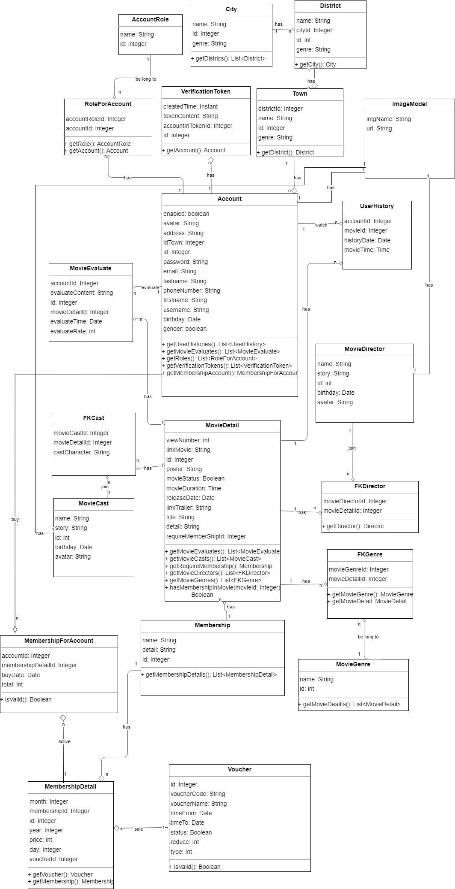

## **4.2. Thiết kế giao diện**

### 4.2.1 Giao diện chung

#### 4.2.1.1. Giao diện đăng nhập

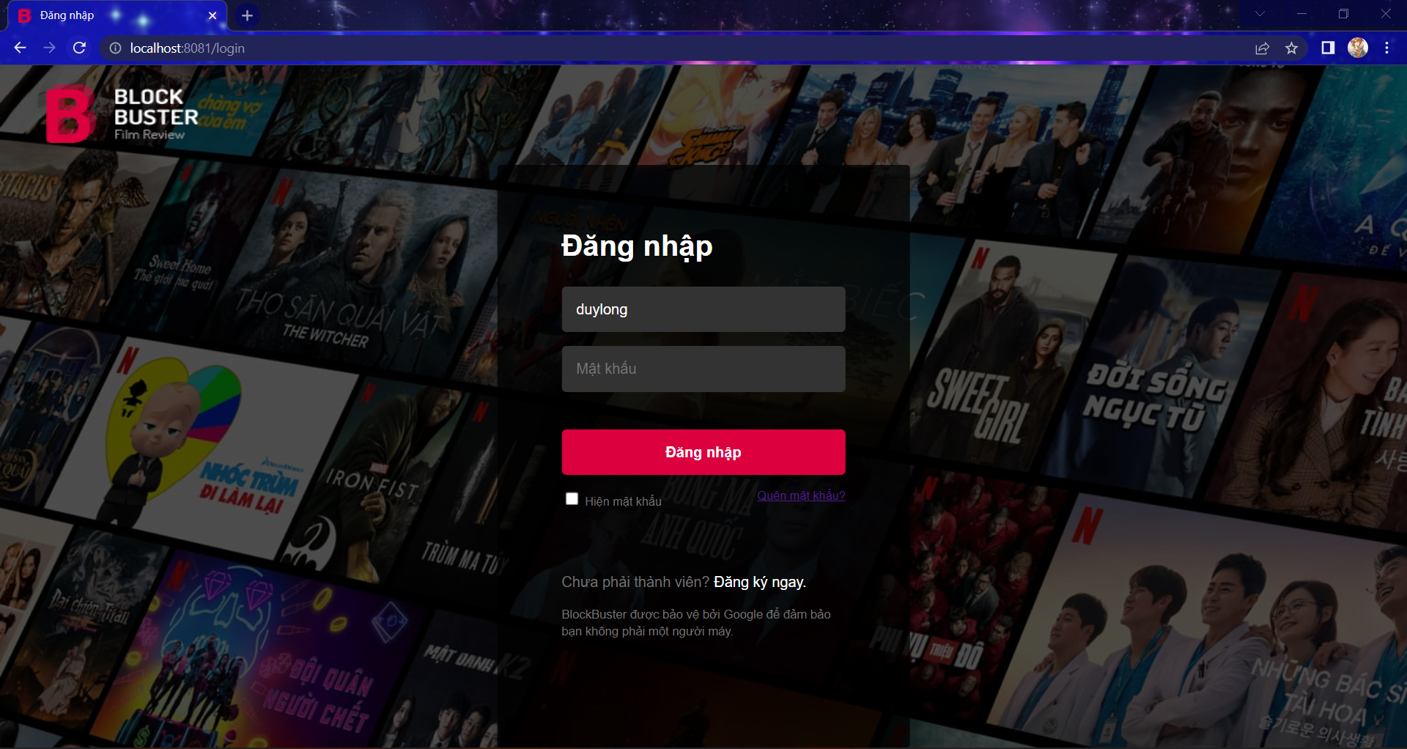

*Hình 4.1 Giao diện đăng nhập*

#### 4.2.1.2. Giao diện quên mật khẩu

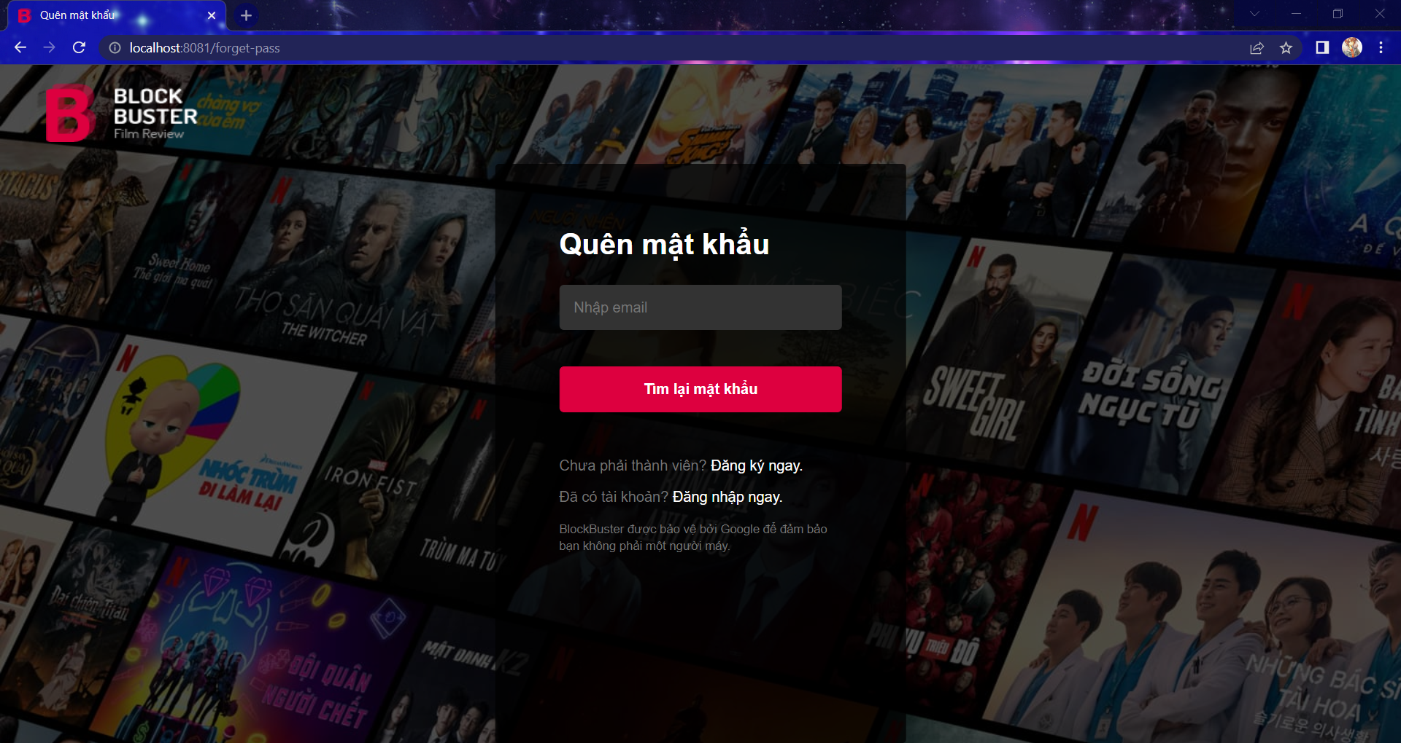

*Hình 4.2 Giao diện quên mật khẩu*

### 4.2.2 Giao diện khách hàng

#### 4.2.2.1. Trang chủ

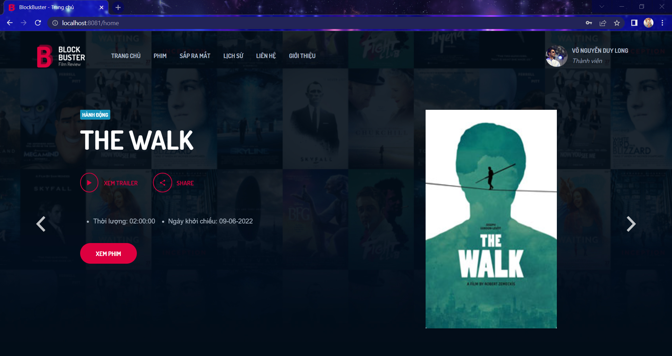

*Hình 4.3 Giao diện trang chủ*

#### 4.2.2.2. Giao diện phim đang công chiếu

* Danh sách phim dạng lưới

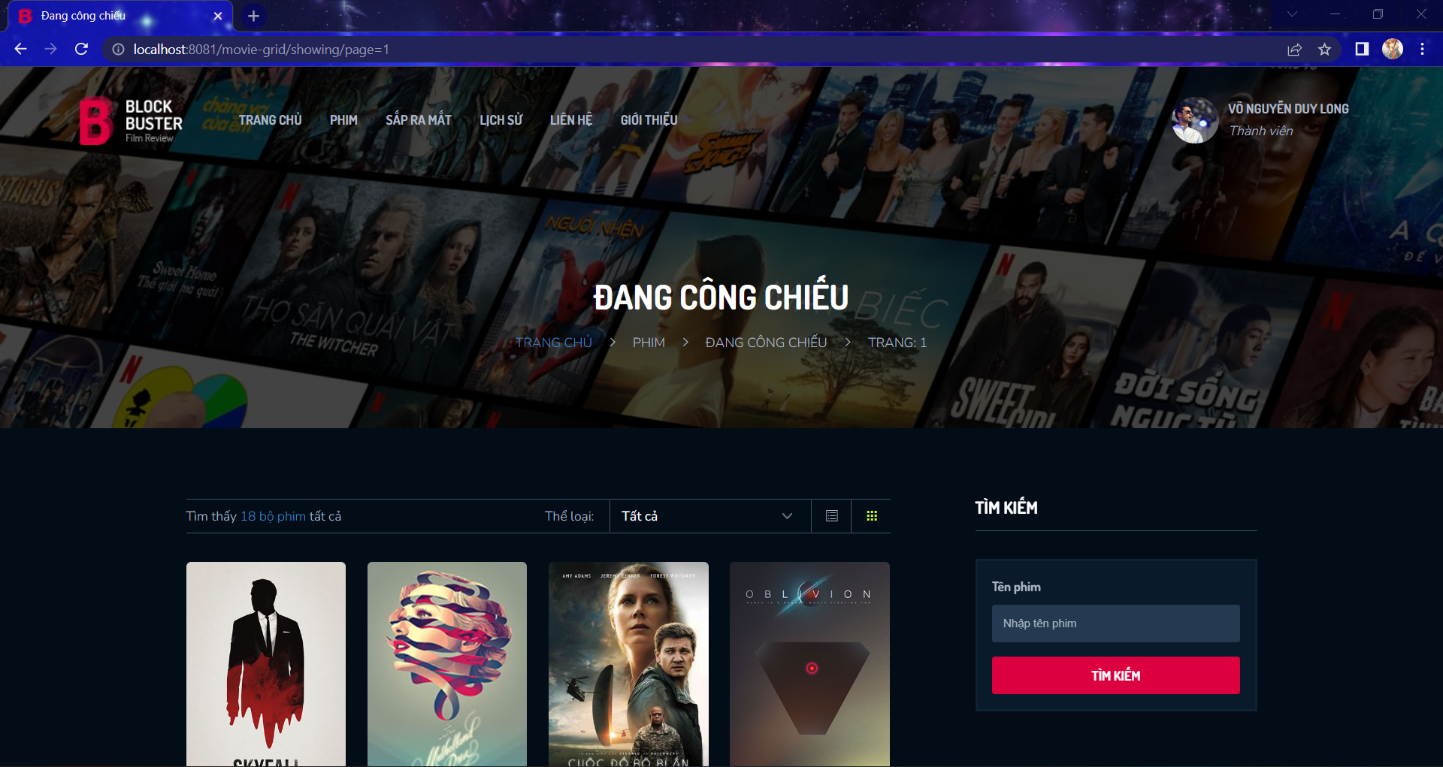

*Hình 4.4 Giao diện danh sách phim đang công chiếu dạng lưới*

* Danh sách phim dạng danh sách

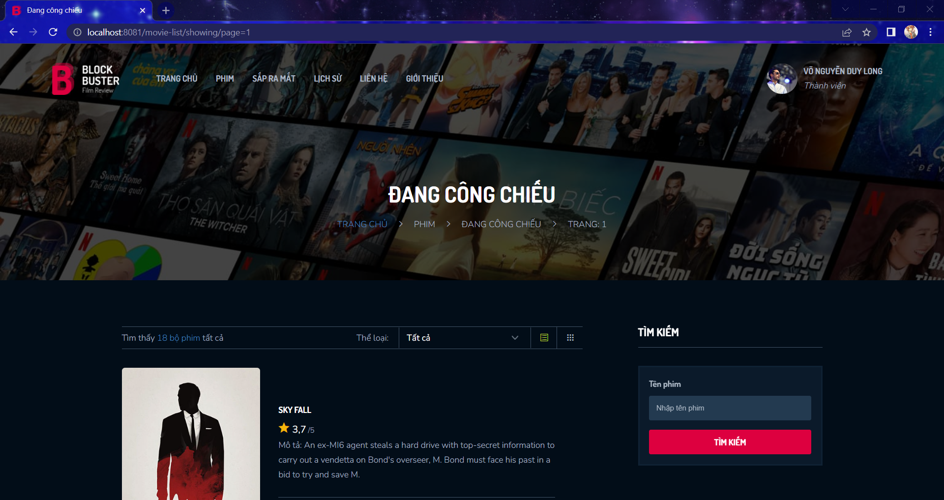

*Hình 4.5 Giao diện danh sách phim đang công chiếu dạng danh sách*

#### 4.2.2.3. Giao diện phim sắp ra mắt

* Danh sách phim dạng lưới

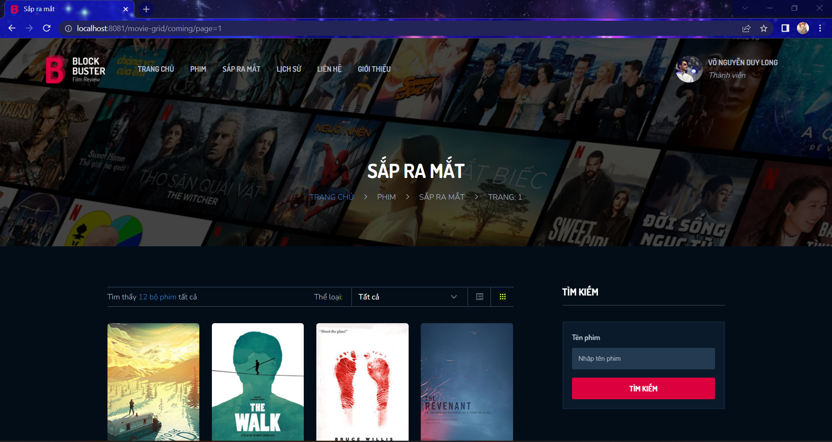

*Hình 4.6 Giao diện danh sách phim sắp công chiếu dạng lưới*

* Danh sách phim dạng danh sách

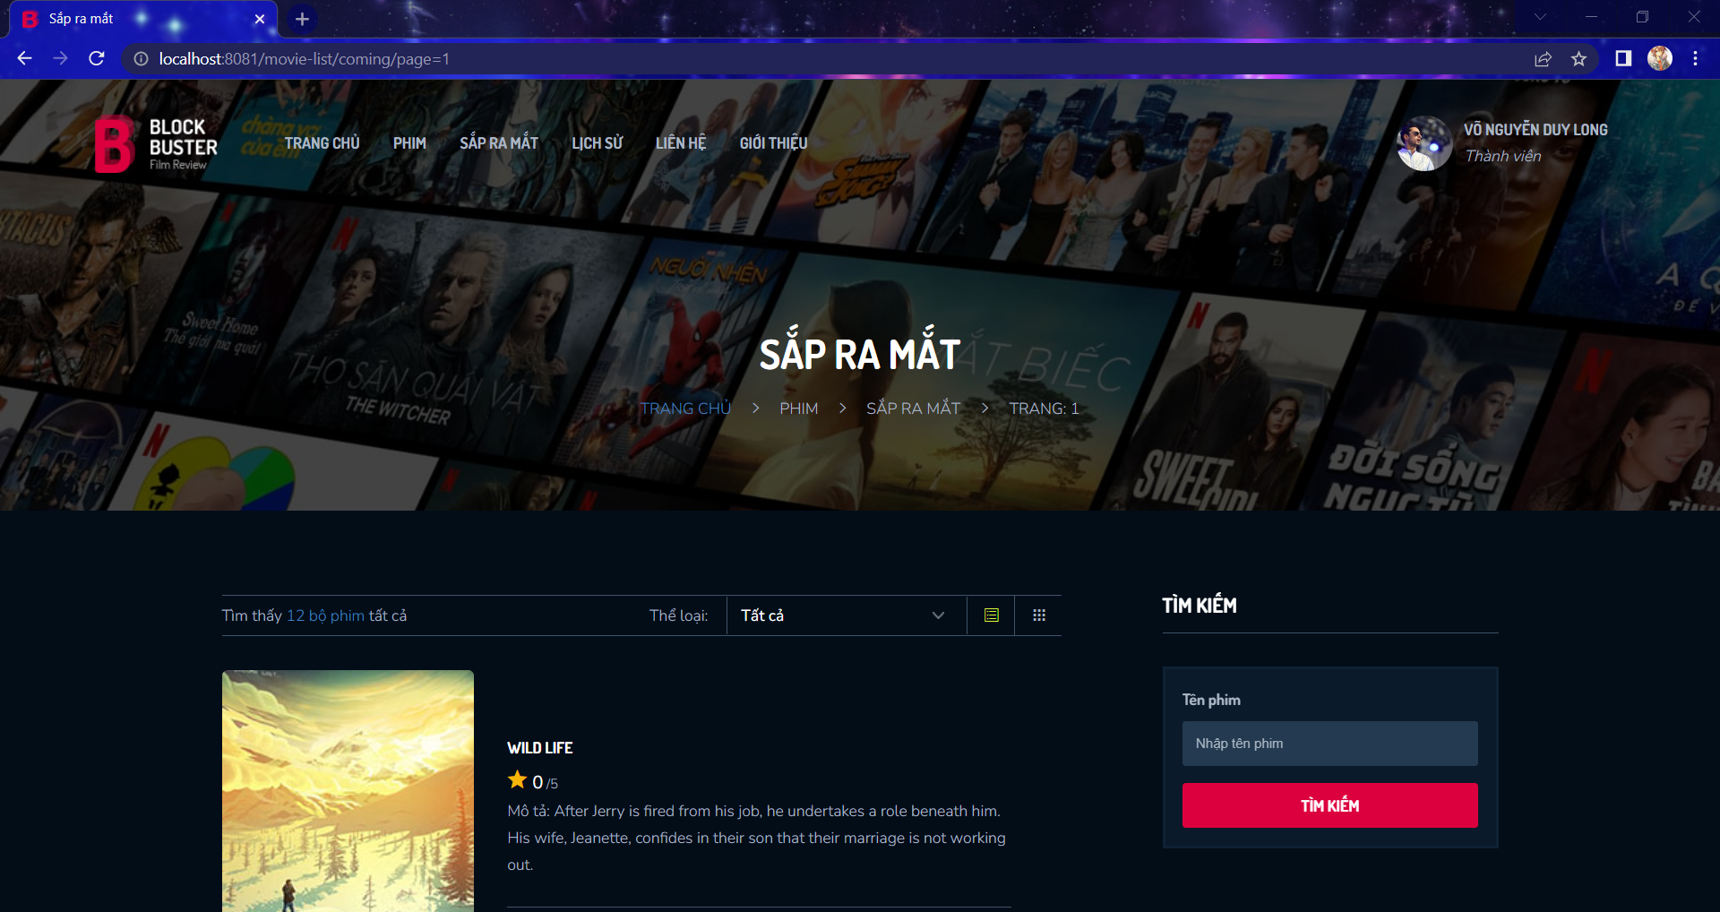

*Hình 4.7 Giao diện danh sách phim sắp công chiếu dạng danh sách*

#### 4.2.2.4. Giao diện tìm kiếm phim

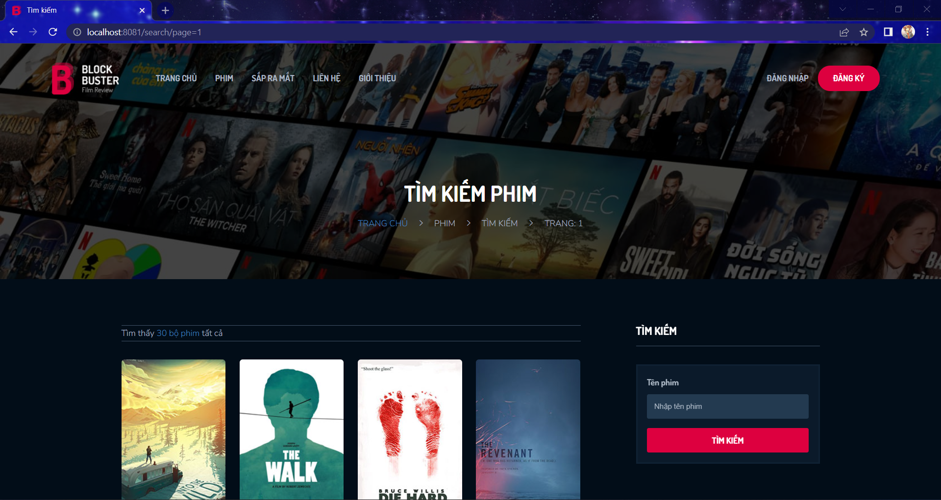

*Hình 4.8 Giao diện tìm kiếm*

#### 4.2.2.5. Giao diện phim

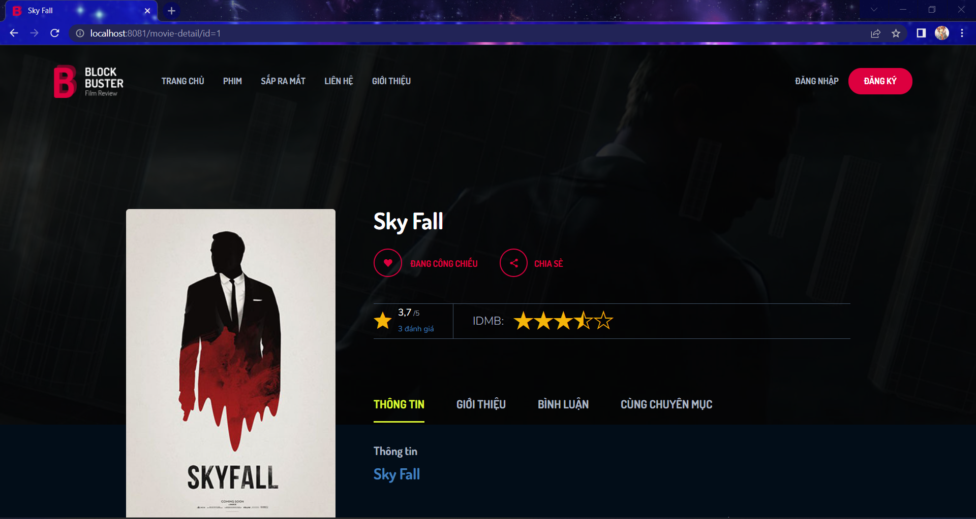

*Hình 4.9 Giao diện phim*

#### 4.2.2.6. Giao diện phim theo diễn viên

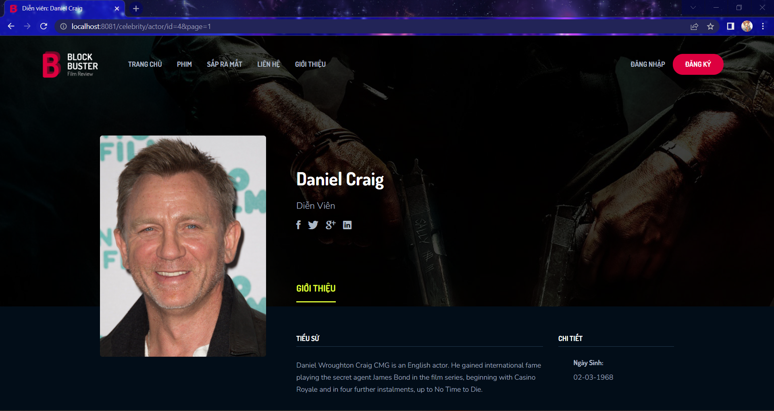

*Hình 4.10 Giao diện phim theo diễn viên*

#### 4.2.2.7. Giao diện phim theo đạo diễn

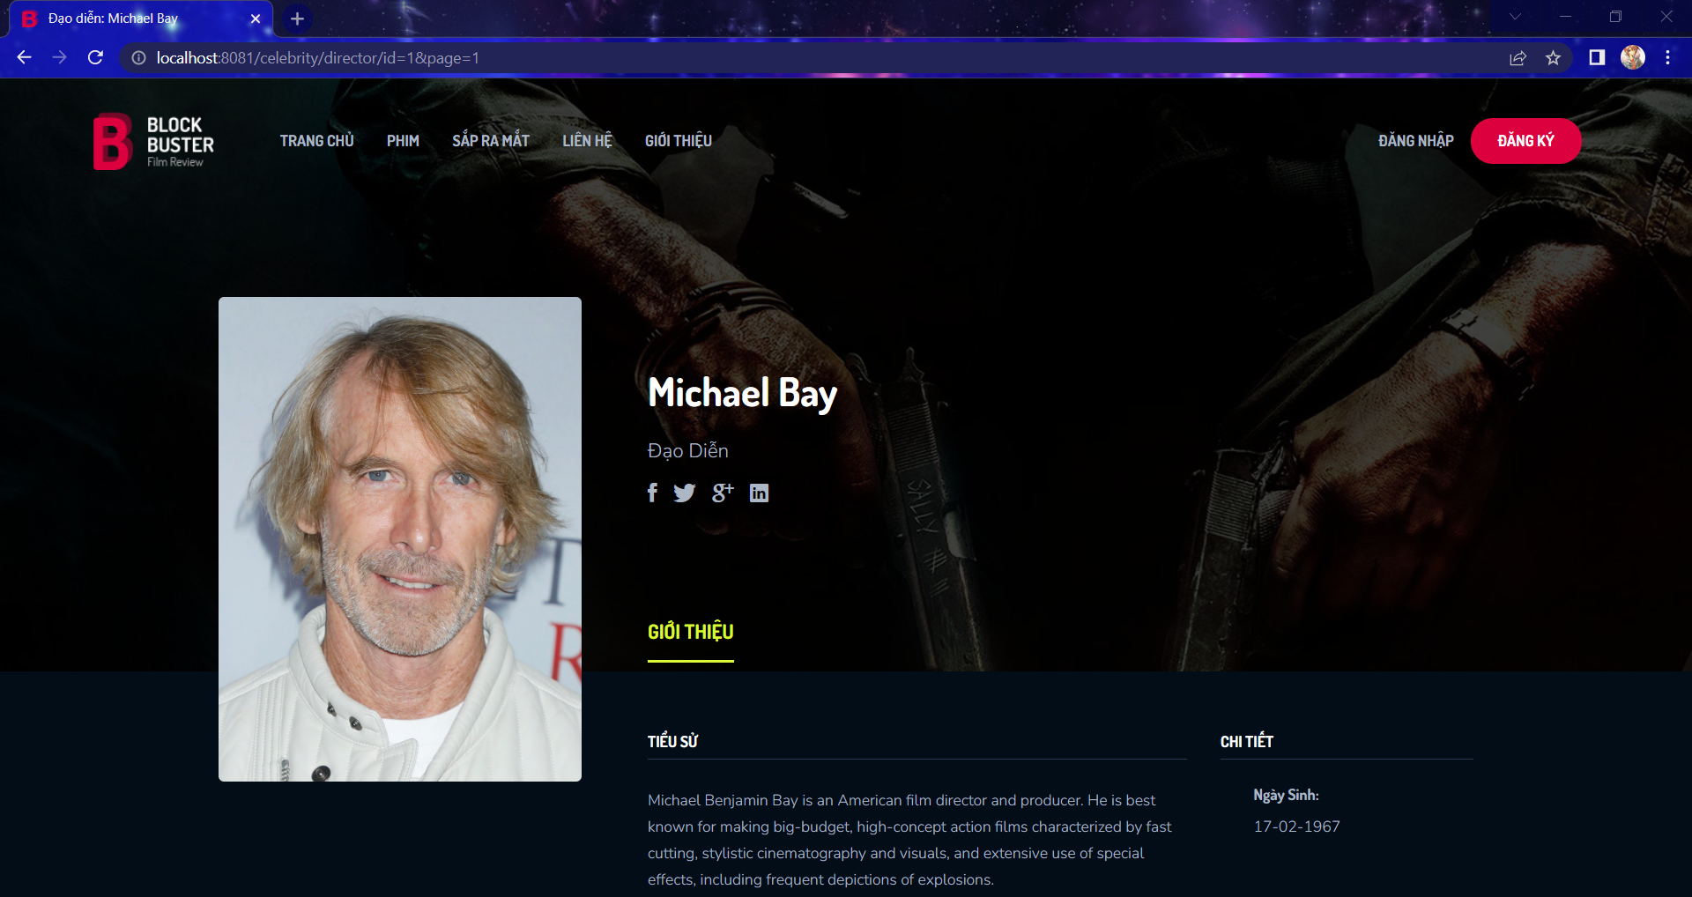

*Hình 4.11 Giao diện phim theo đạo diễn*

#### 4.2.2.8. Giao diện phim sắp ra mắt



*Hình 4.12 Giao diện sắp ra mắt*

#### 4.2.2.9. Giao diện xem phim

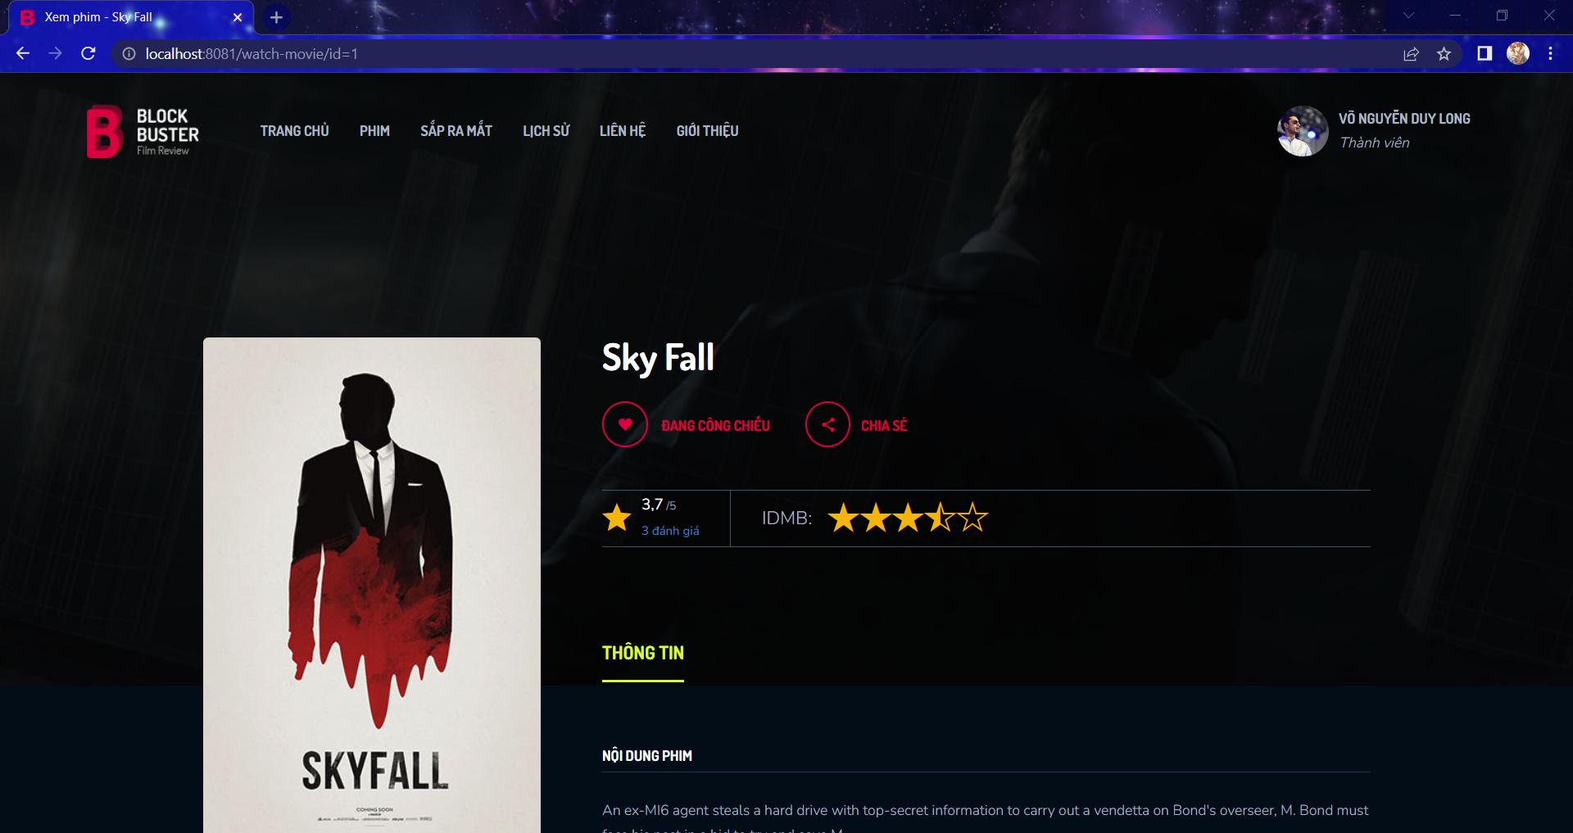

*Hình 4.13 Giao diện xem phim*

*4.2.2.10. Giao diện thông tin cá nhân*

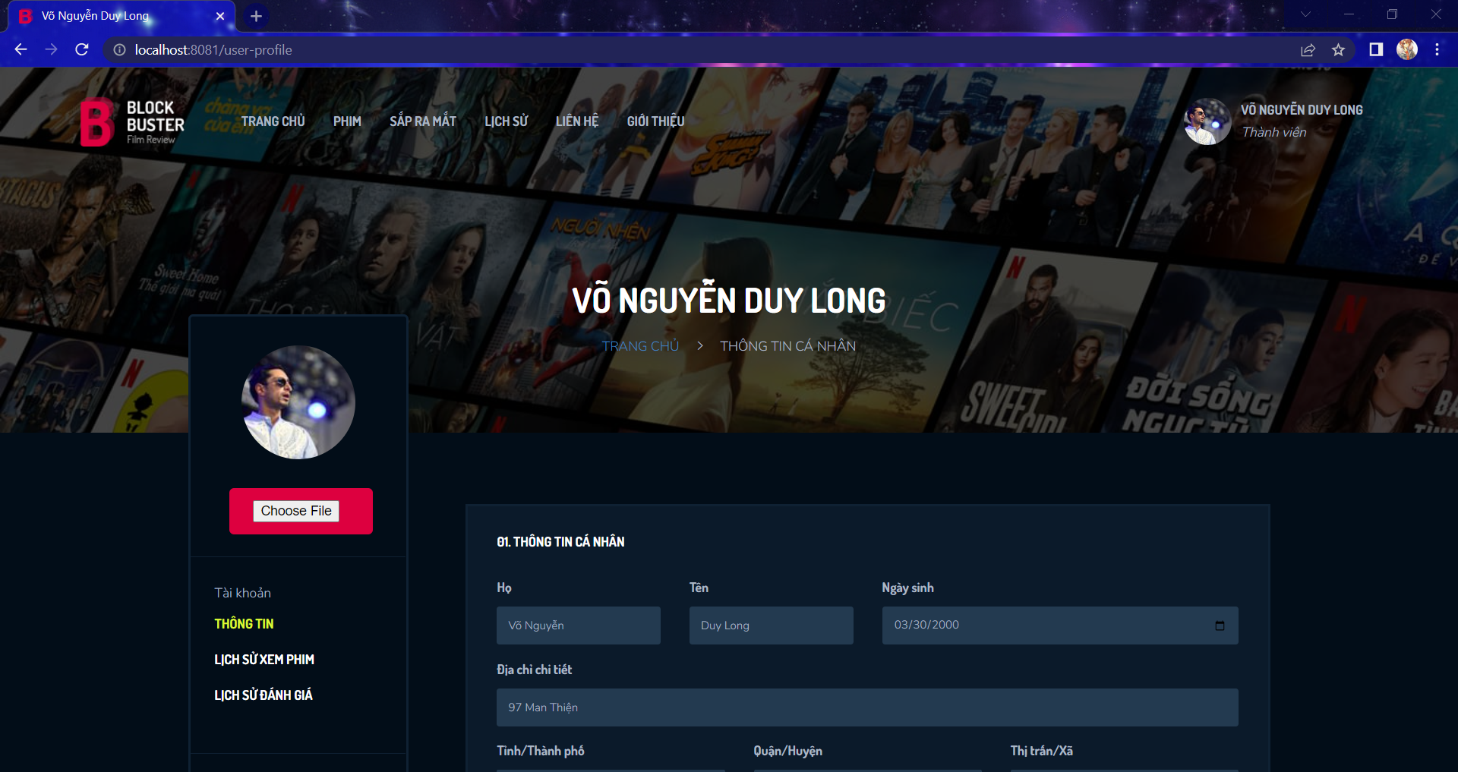

*Hình 4.14 Giao diện thông tin cá nhân*

#### 4.2.2.11. Giao diện lịch sử xem phim

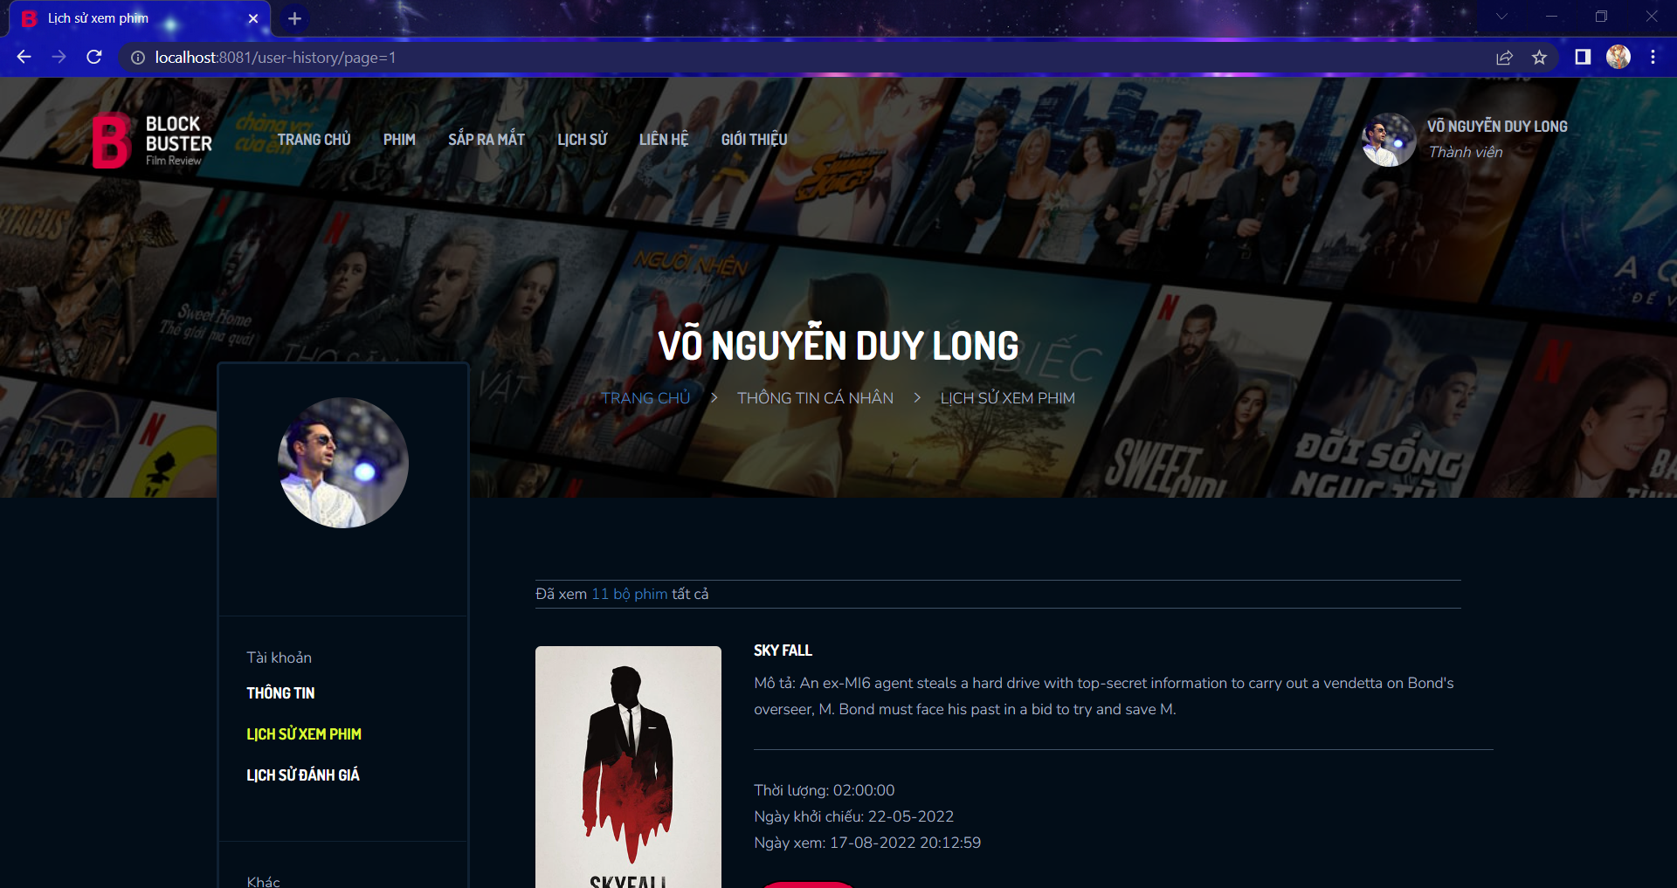

*Hình 4.15 Giao diện lịch sử xem phim*

#### 4.2.2.12. Giao diện lịch sử đánh giá

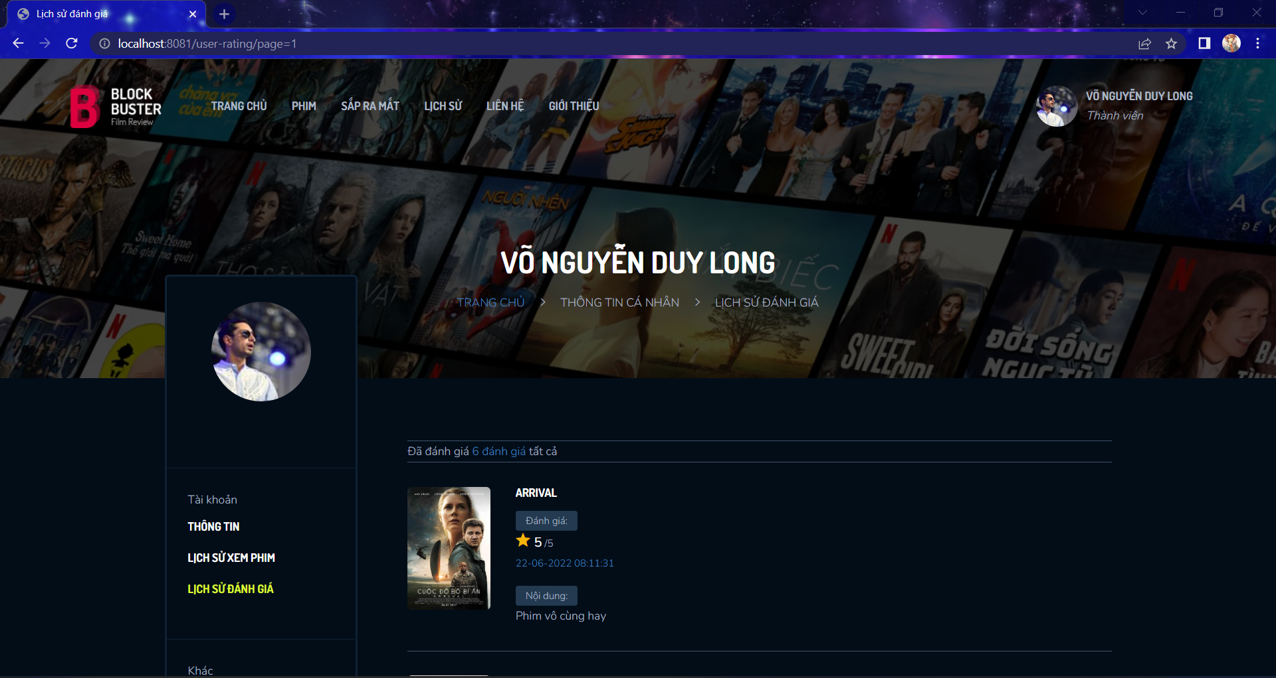

*Hình 4.16 Giao diện lịch sử đánh giá*

#### 4.2.2.13. Giao diện liên hệ

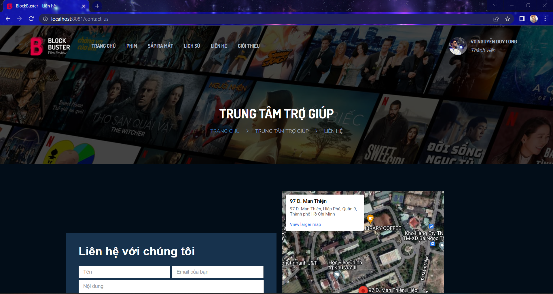

*Hình 4.17 Giao diện liên hệ*

### 4.2.3 Giao diện quản lý

#### 4.2.3.1. Trang chủ

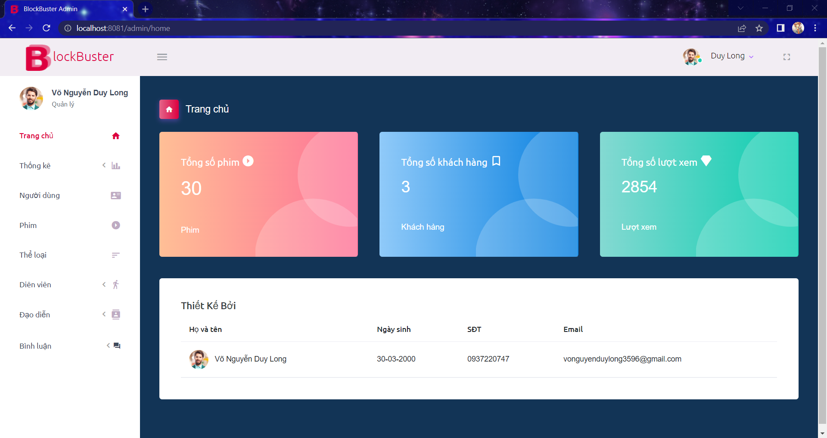

*Hình 4.18 Giao diện trang chủ quản lý*

#### 4.2.3.2. Thống kê

* Thống kê danh sách phim theo thể loại

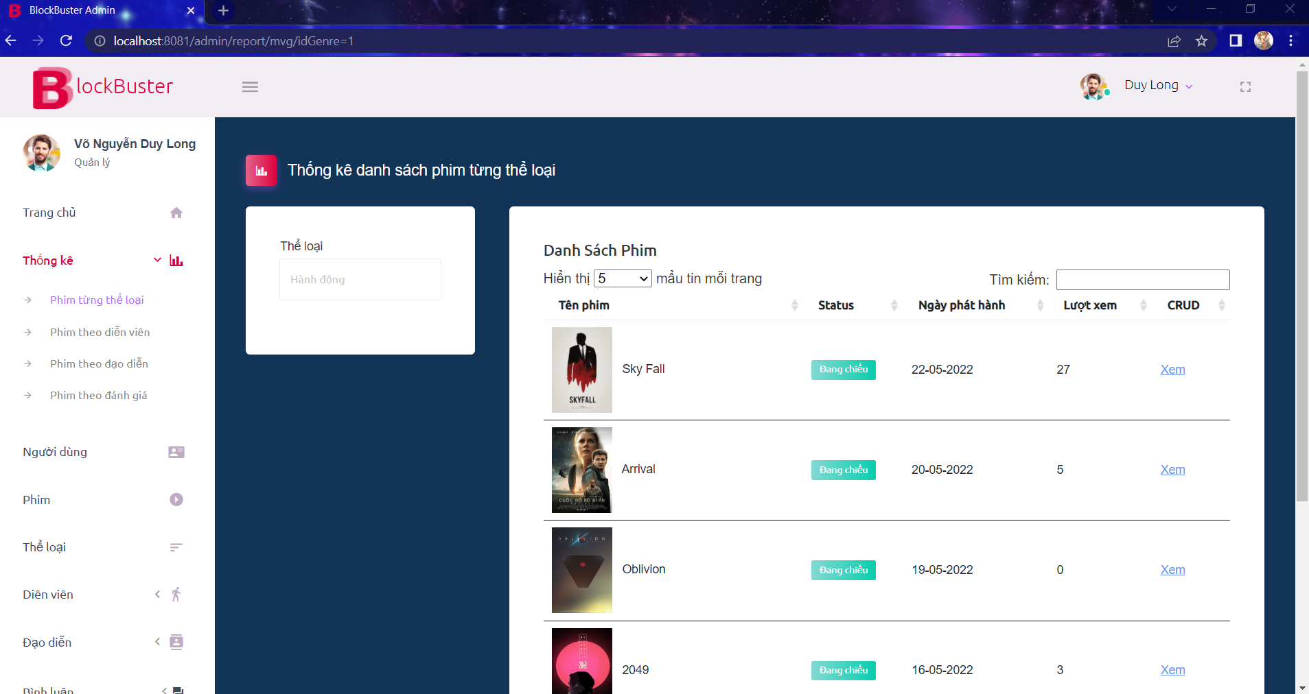

*Hình 4.19 Giao diện thống kê phim theo thể loại*

* Thống kê danh sách phim theo diễn viên

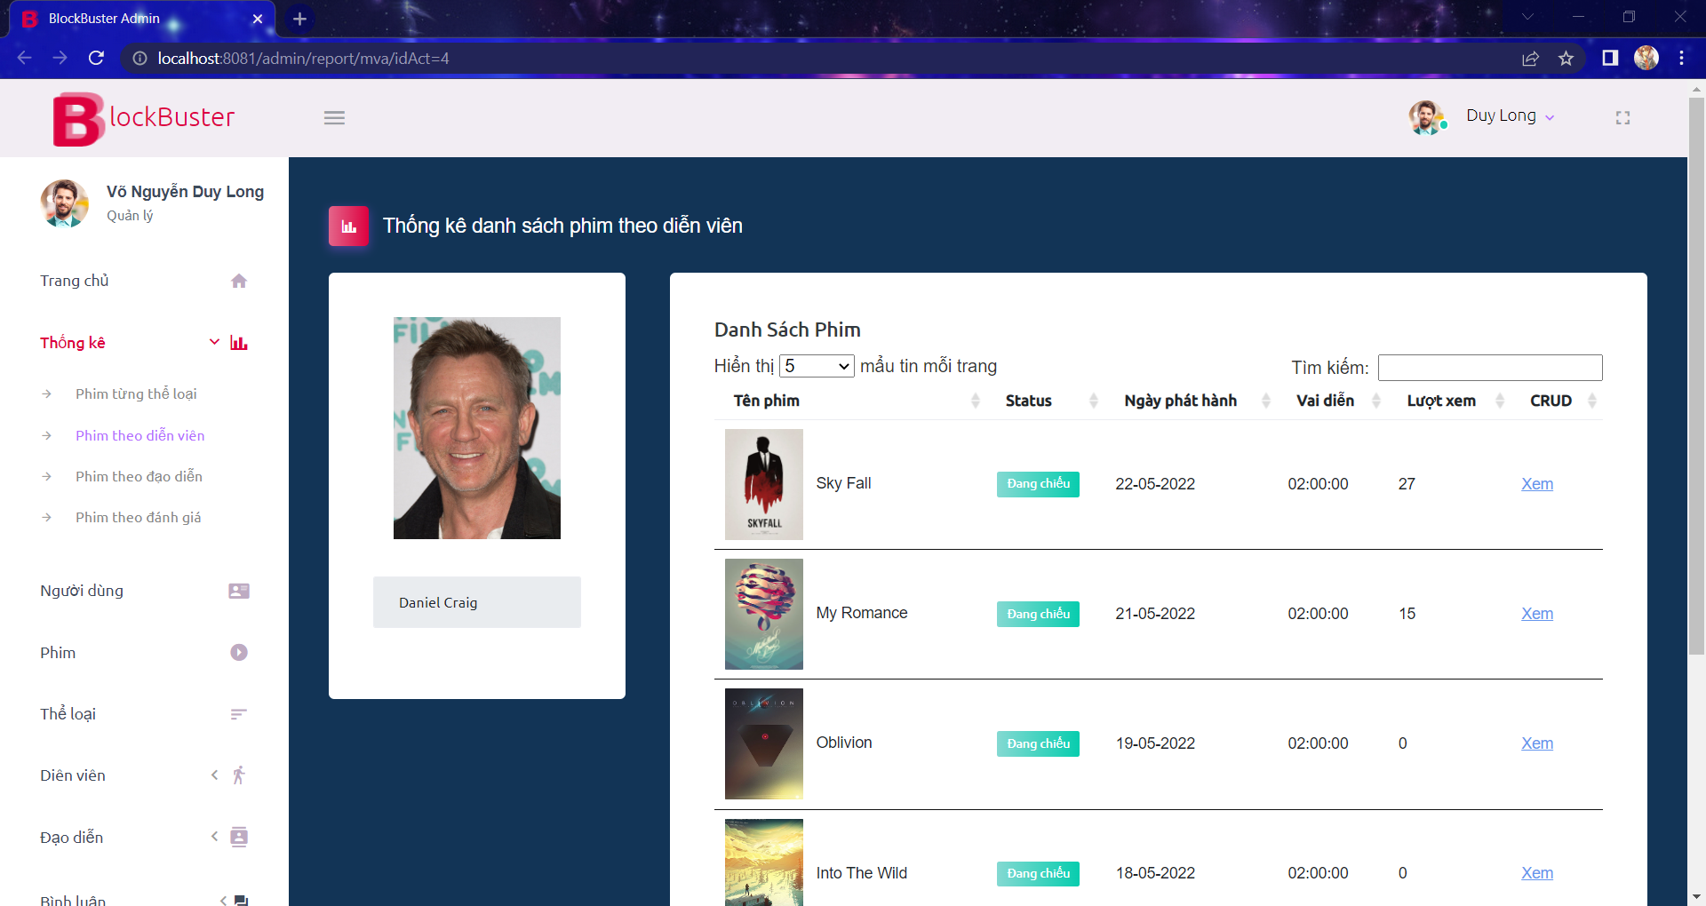

*Hình 4.20 Giao diện thống kê phim theo diễn viên*

* Thống kê danh sách phim theo đạo diễn

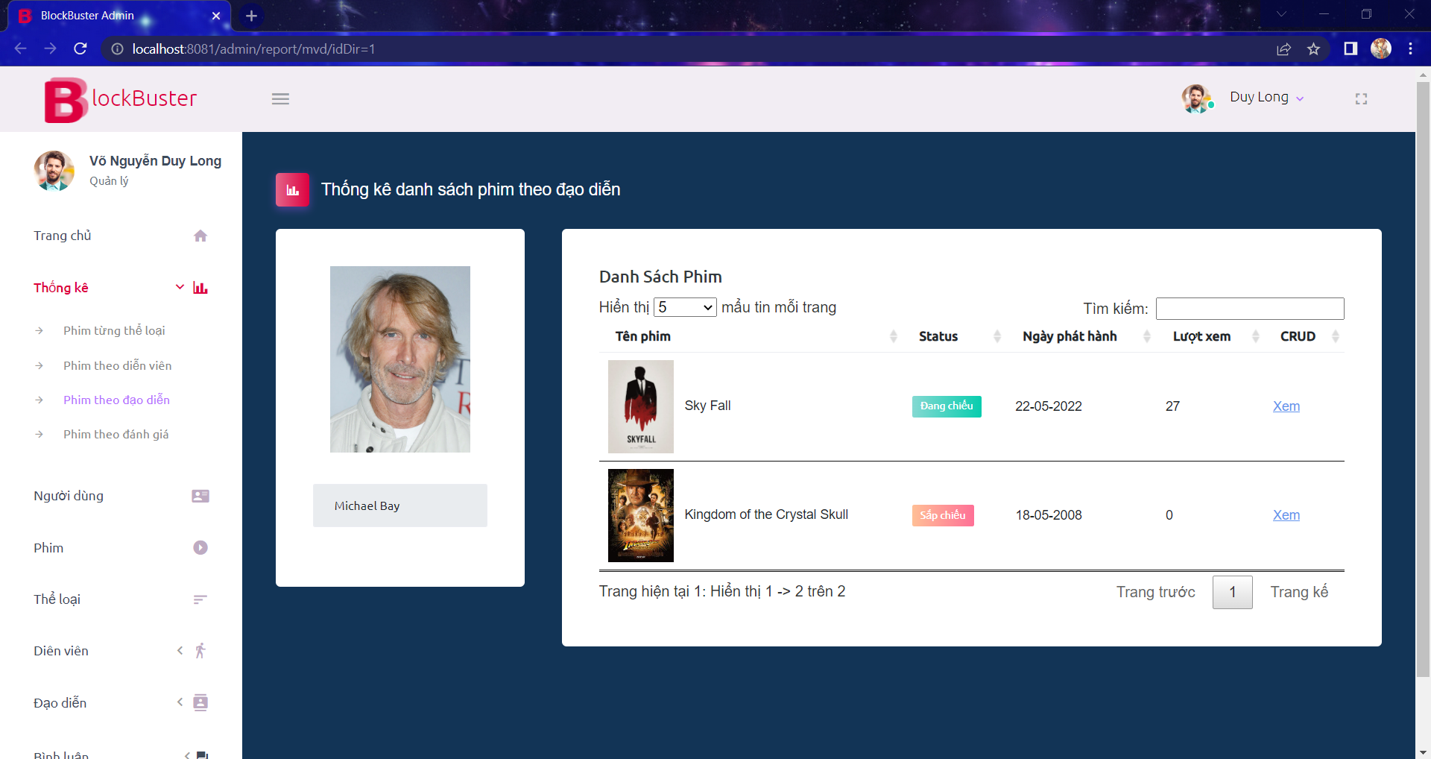

*Hình 4.21 Giao diện thống kê phim theo đạo diễn*

* Thống kê danh sách phim theo đánh giá

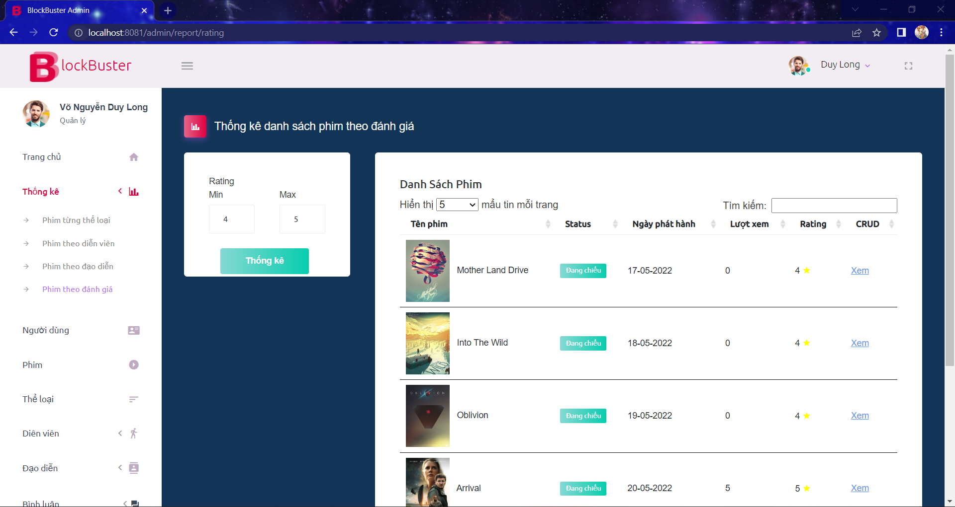

*Hình 4.22 Giao diện thống kê phim theo rating*

#### 4.2.3.3. Người dùng

* Danh sách người dùng

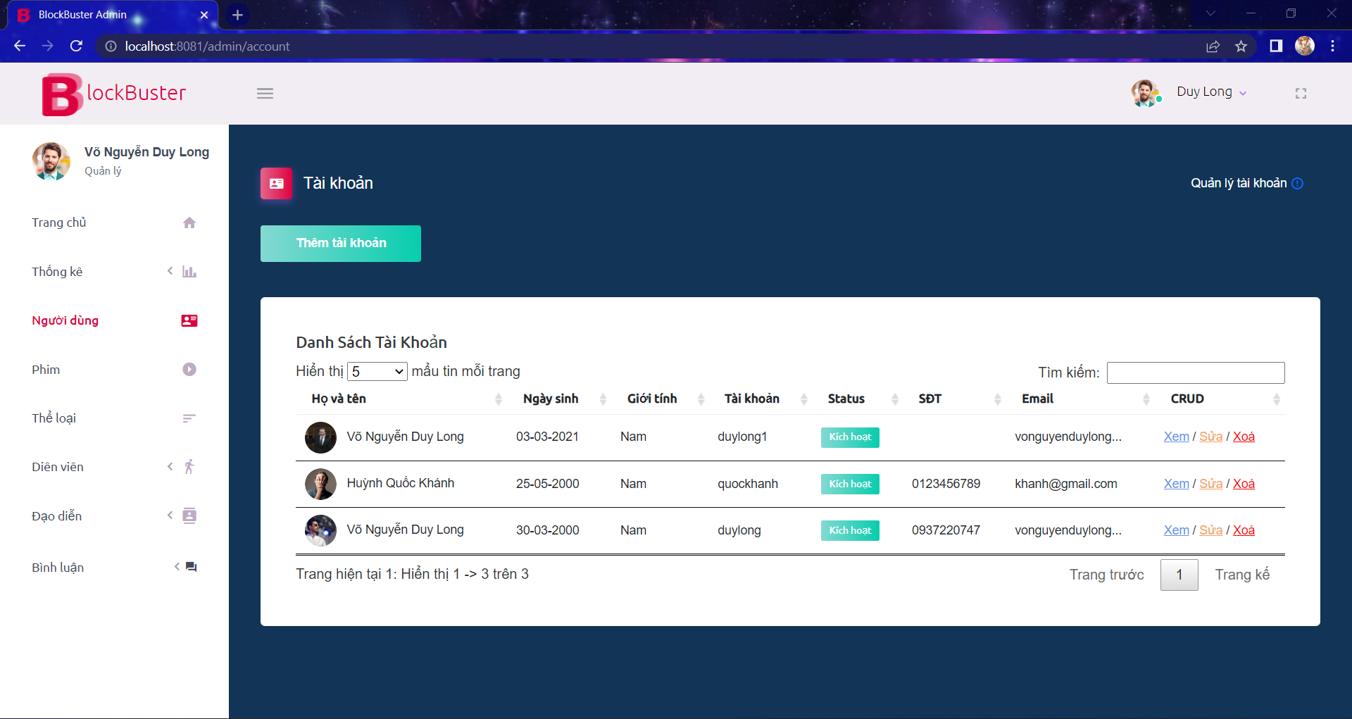

*Hình 4.23 Giao diện danh sách người dùng*

* Thêm người dùng

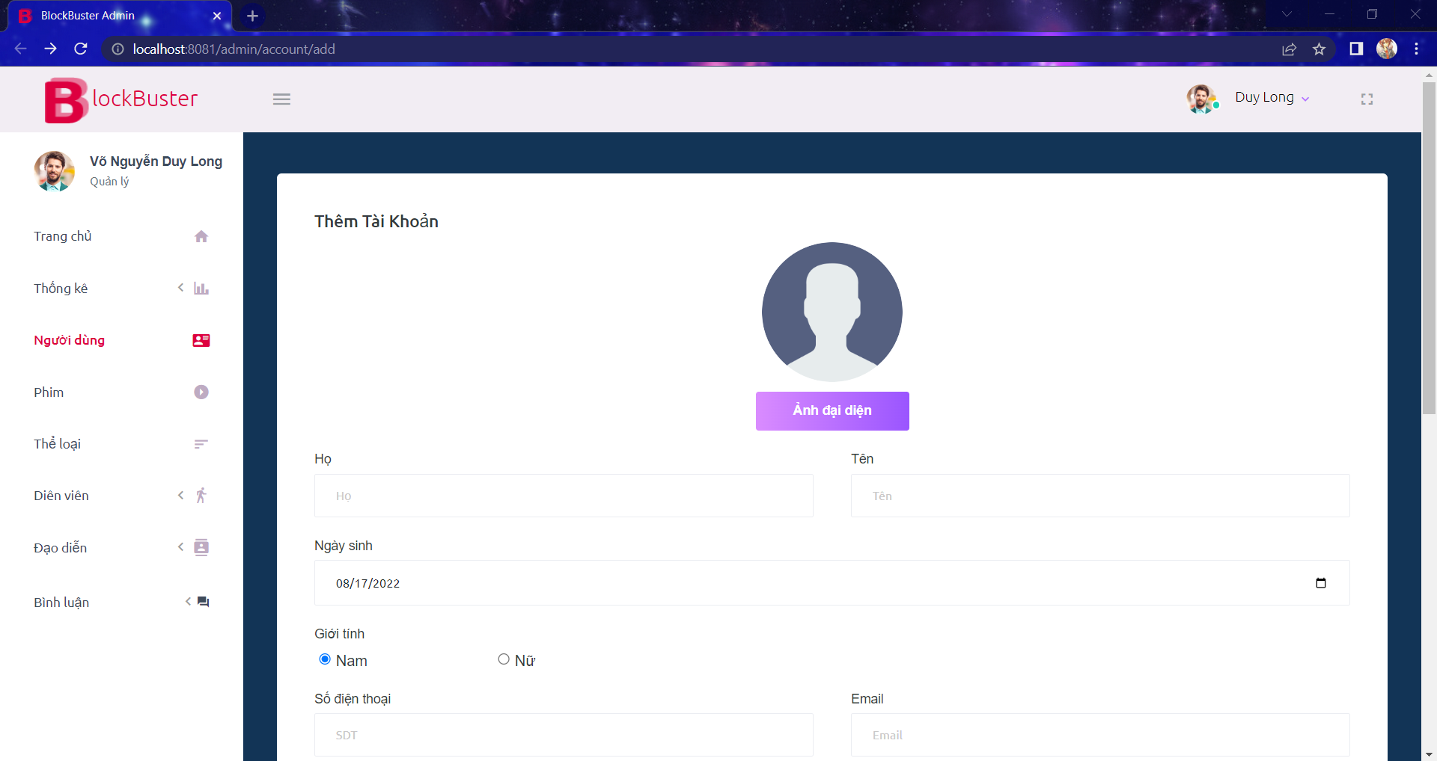

*Hình 4.24 Giao diện thêm người dùng*

* Sửa người dùng

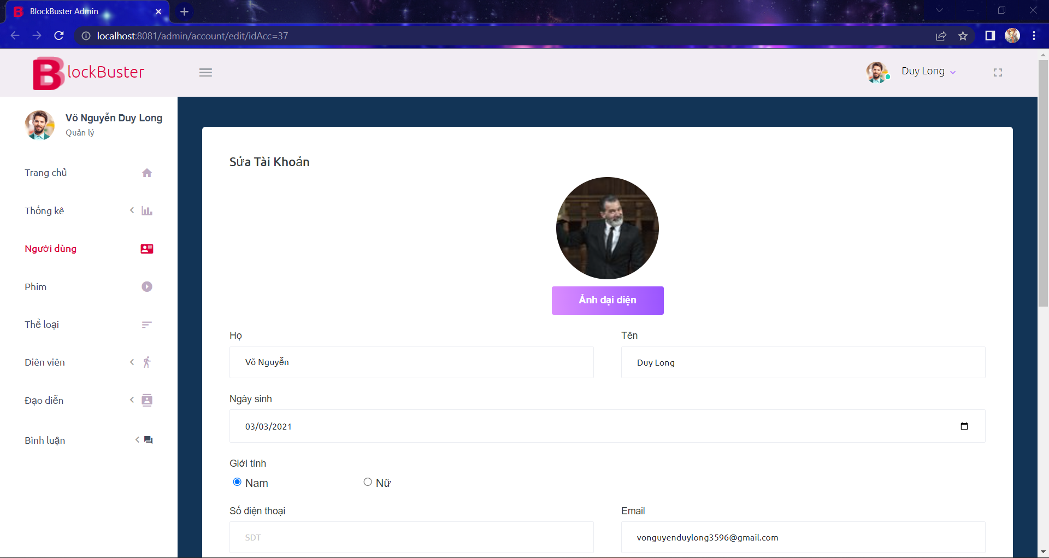

*Hình 4.25 Giao diện sửa người dùng*

* Xem thông tin người dùng

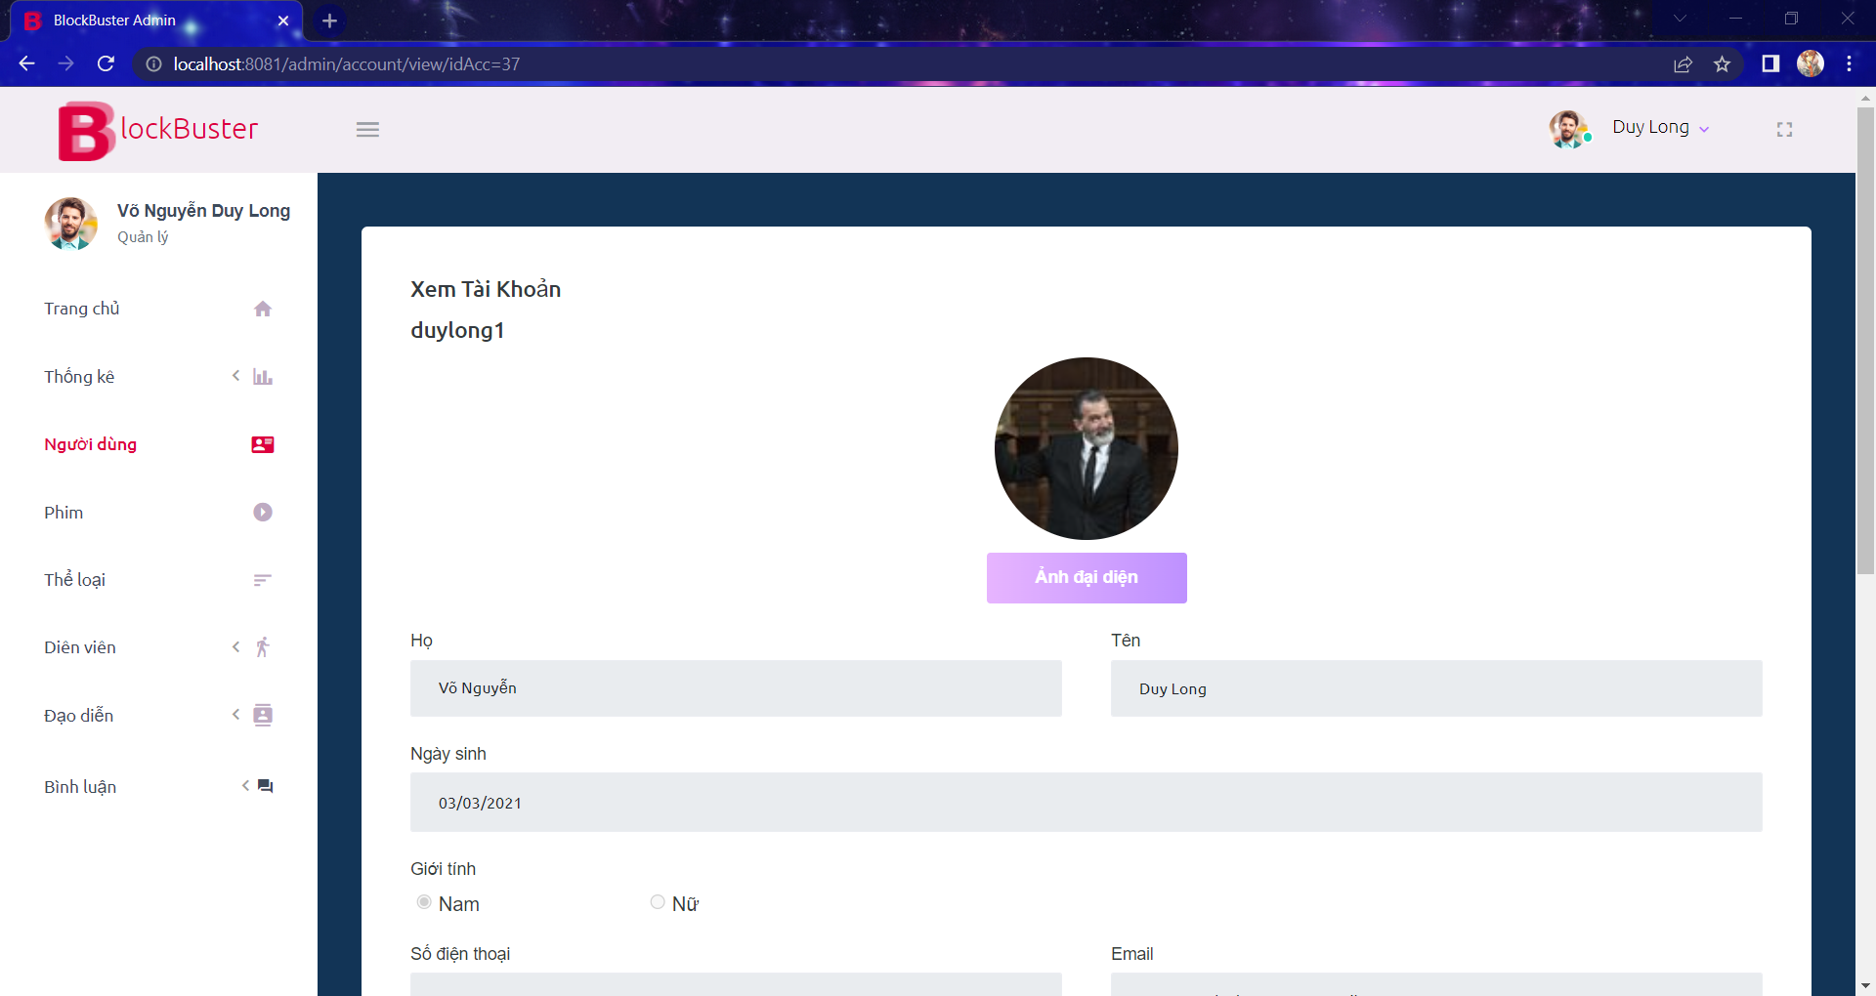

*Hình 4.26 Giao diện xem thông tin người dùng*

#### 4.2.3.4. Phim

* Danh sách phim

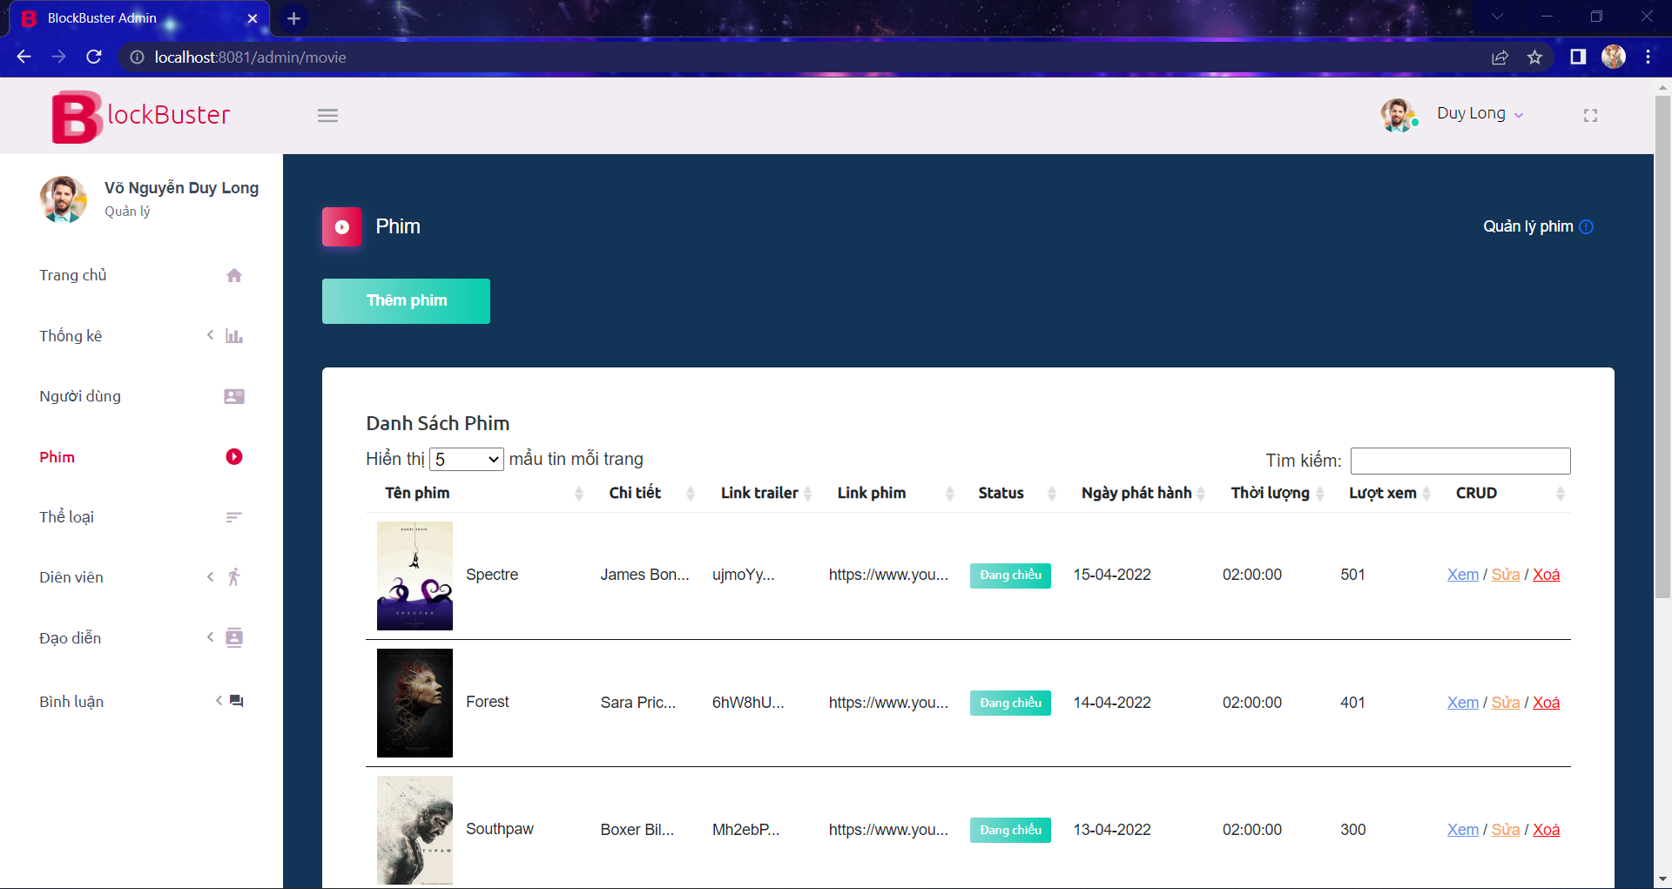

*Hình 4.27 Giao diện danh sách phim*

* Thêm phim

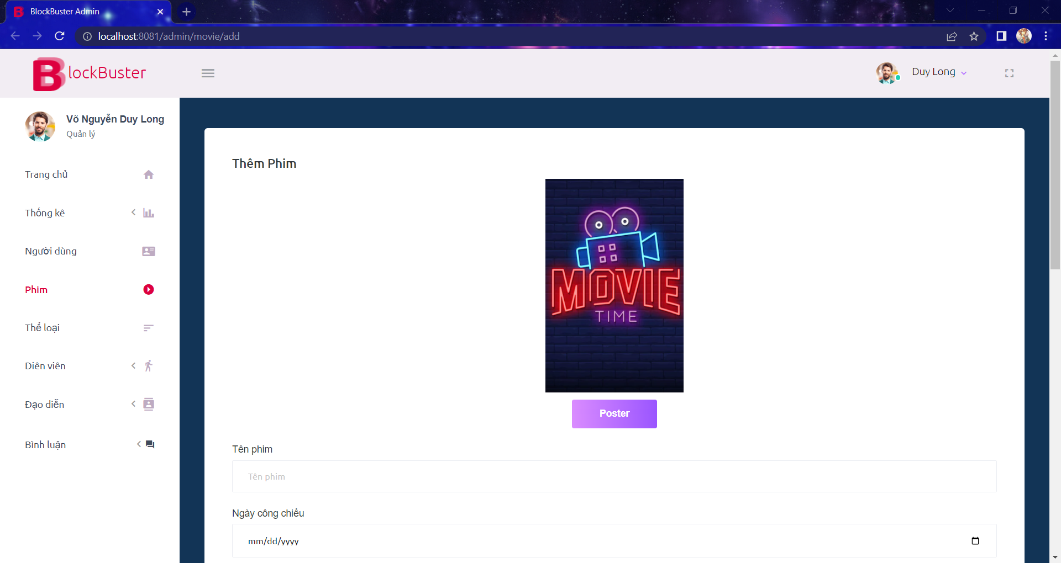

*Hình 4.28 Giao diện thêm phim*

* Sửa phim

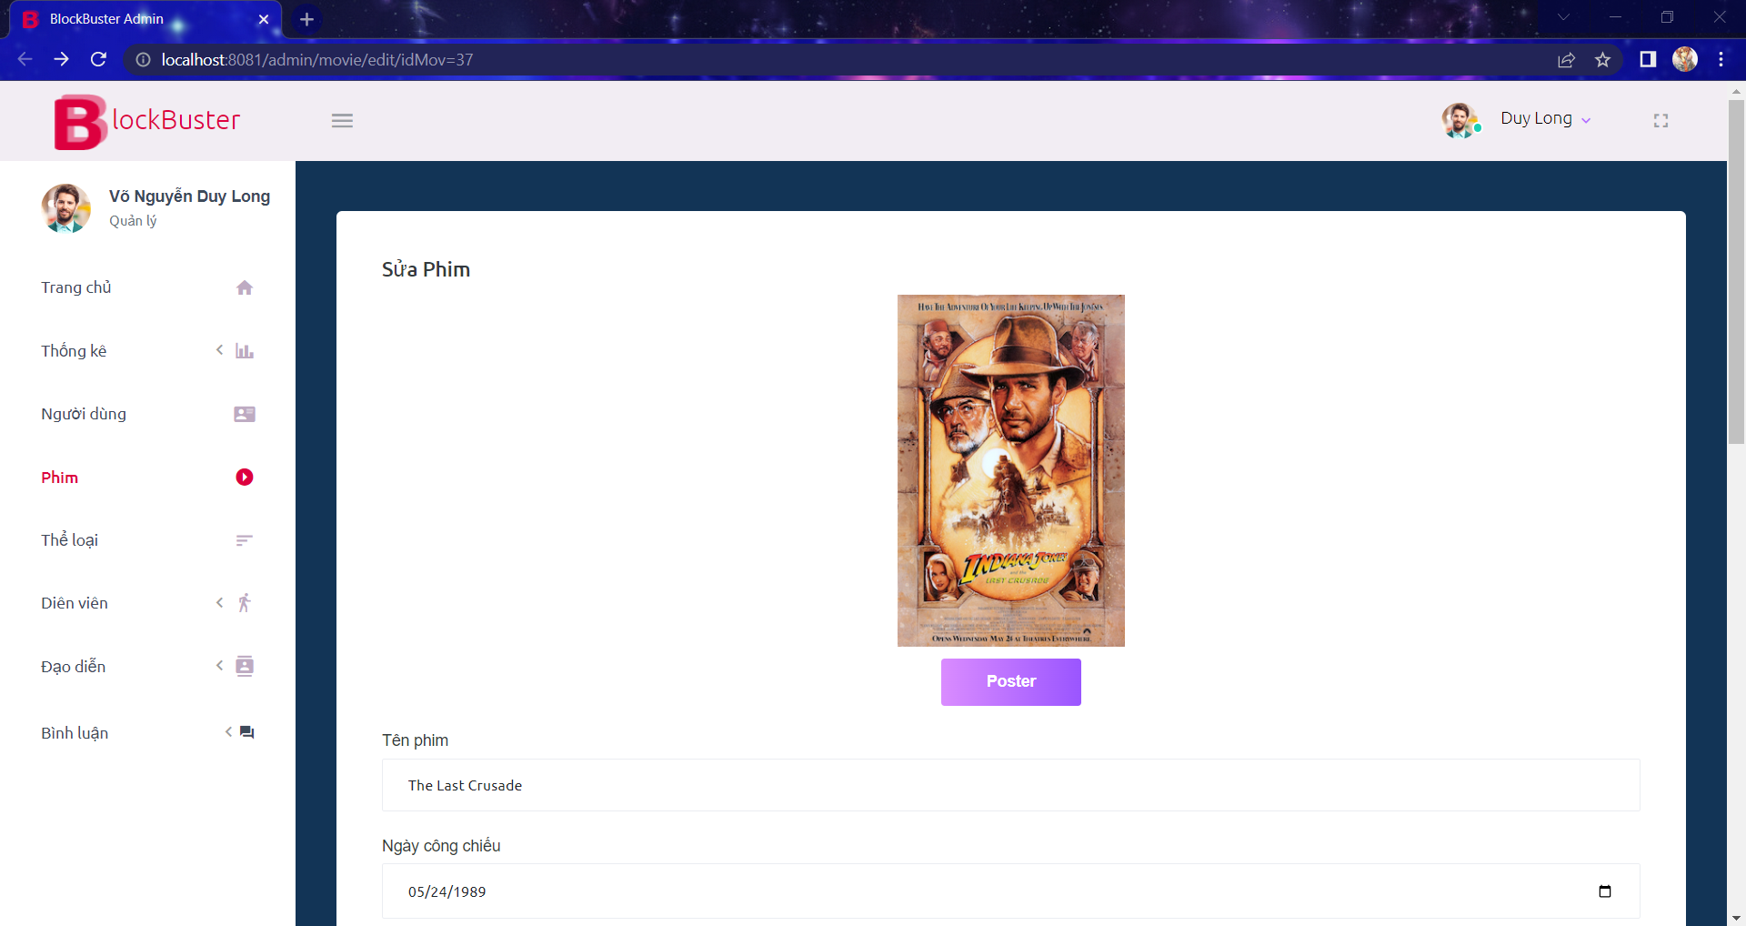

*Hình 4.29 Giao diện sửa phim*

* Xem thông tin phim

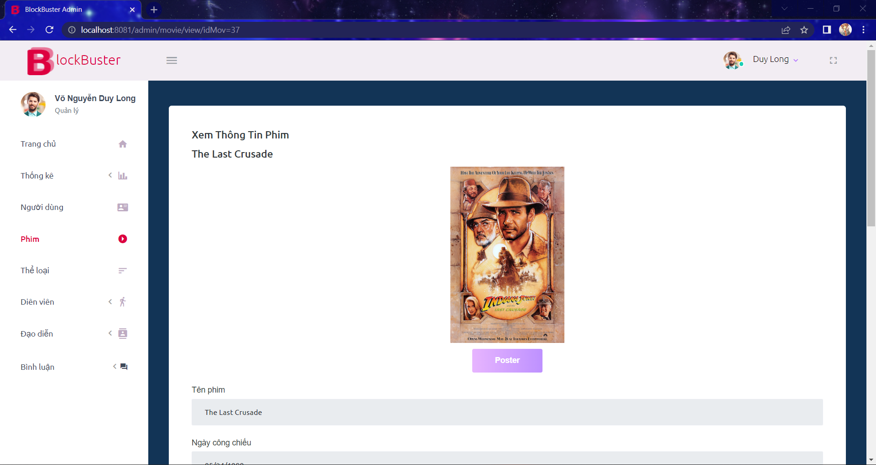

*Hình 4.30 Giao diện xem thông tin phim*

#### 4.2.3.5. Thể loại

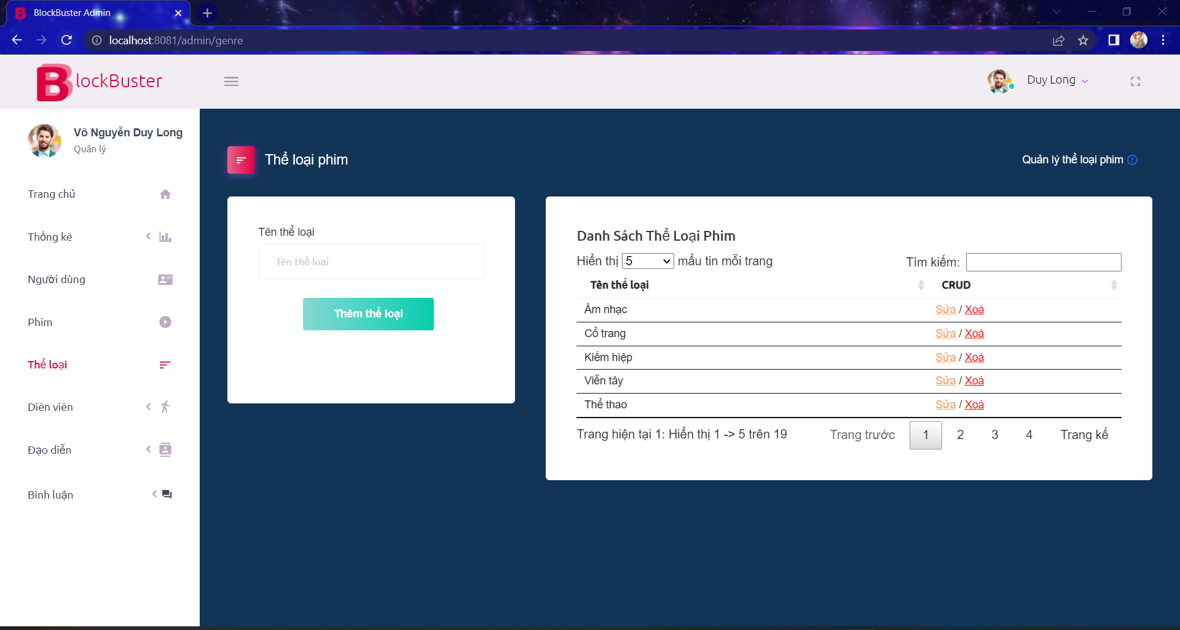

*Hình 4.31 Giao diện quản lý thể loại*

#### 4.2.3.6. Diễn viên

* Quản lý diễn viên

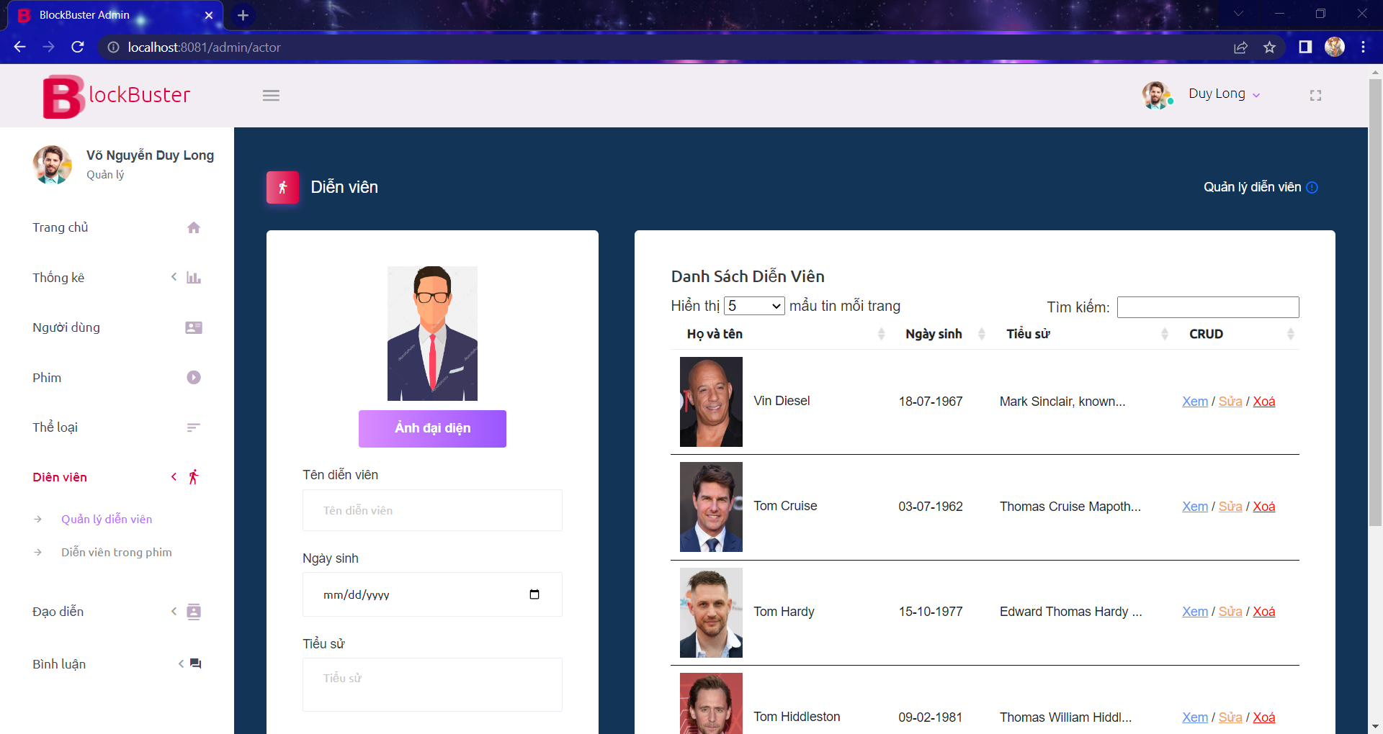

*Hình 4.32 Giao diện quản lý diễn viên*

* Diễn viên trên phim

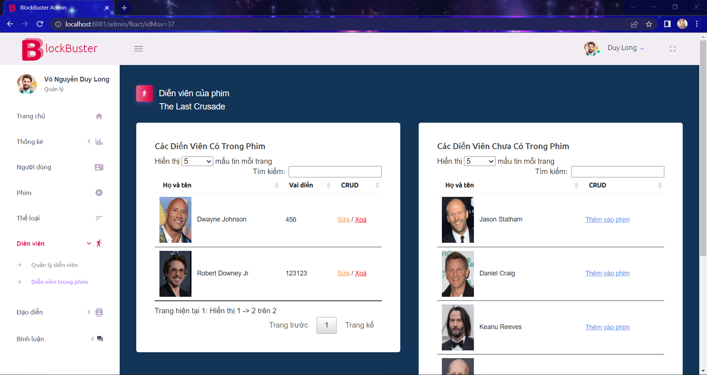

*Hình 4.33 Giao diện diễn viên trên phim*

#### 4.2.3.7. Đạo diễn

* Quản lý đạo diễn

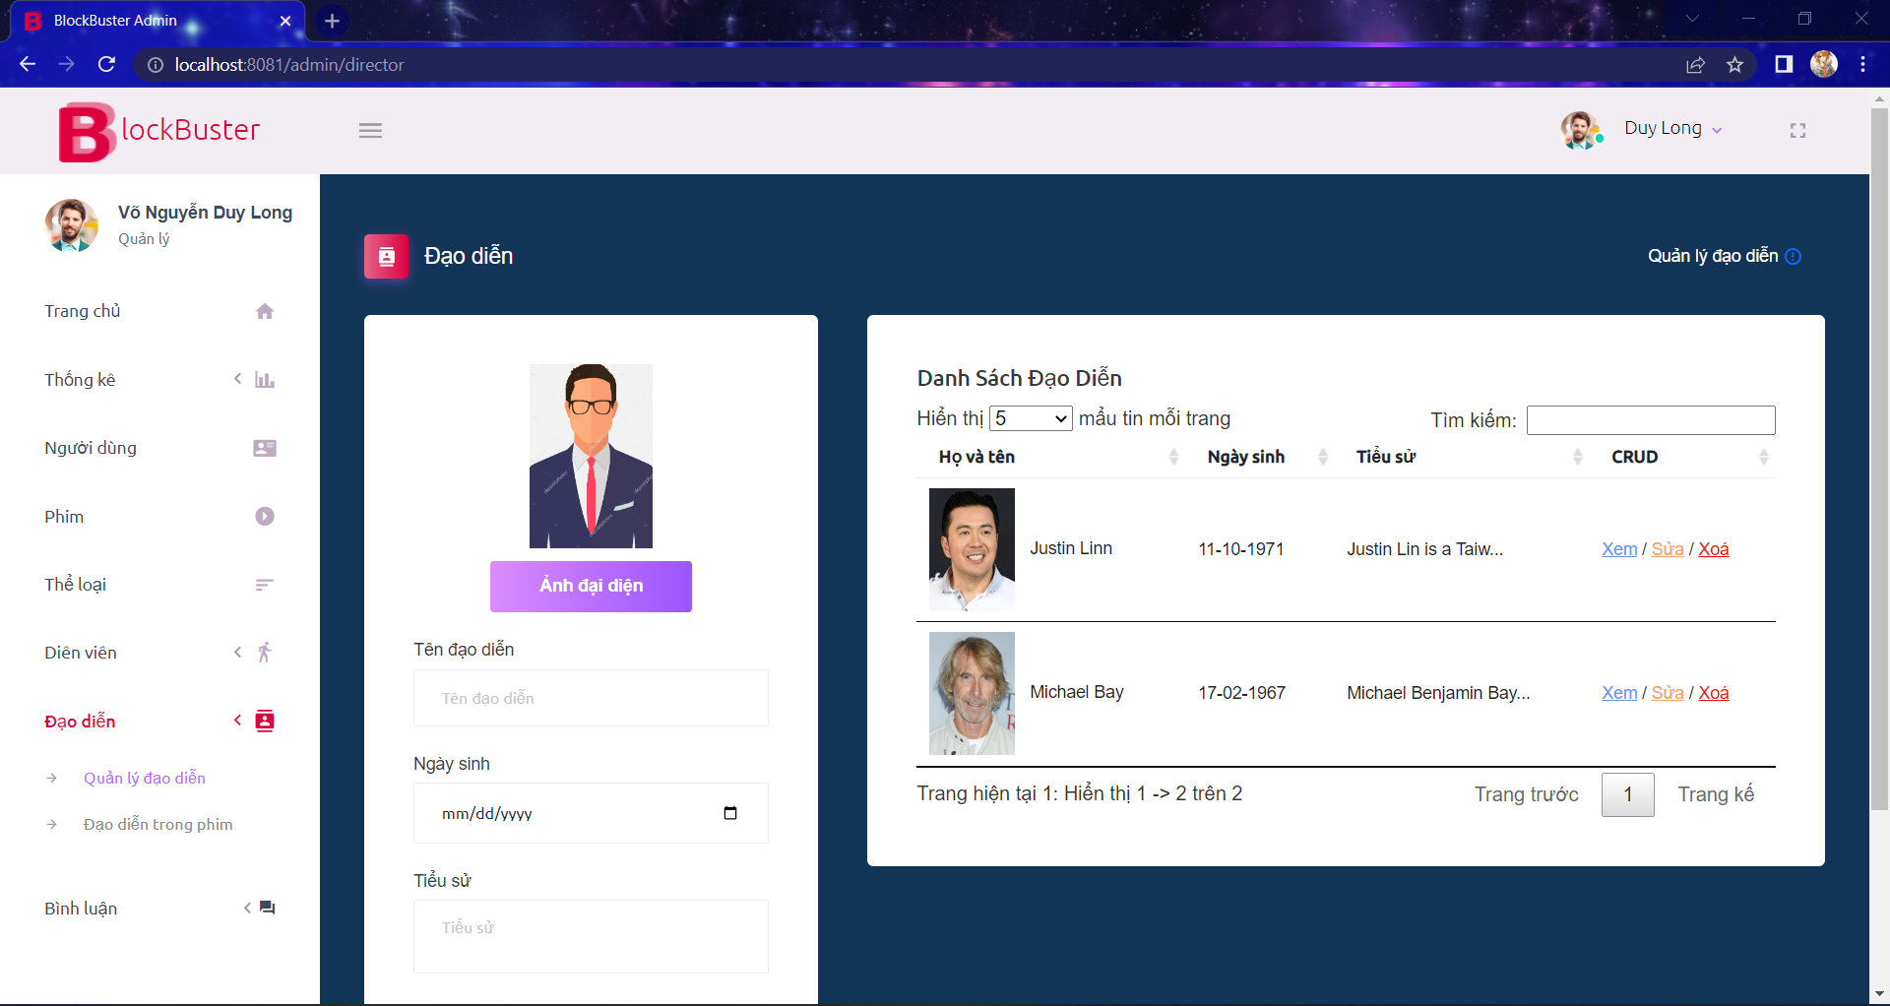

*Hình 4.34 Giao diện quản lý đạo diễn*

* Đạo diễn trên phim

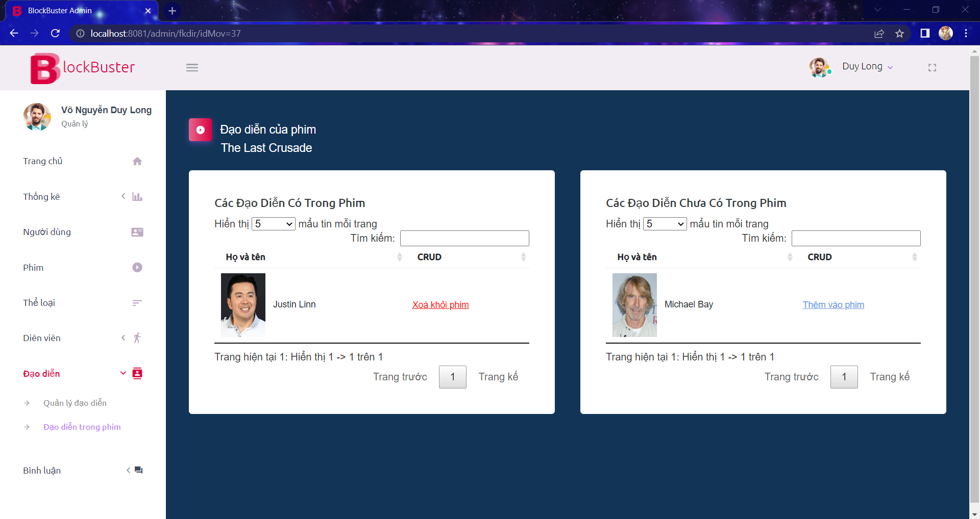

*Hình 4.35 Giao diện đạo diễn trên phim*

#### 4.2.3.8. Đánh giá

* Đánh giá theo phim

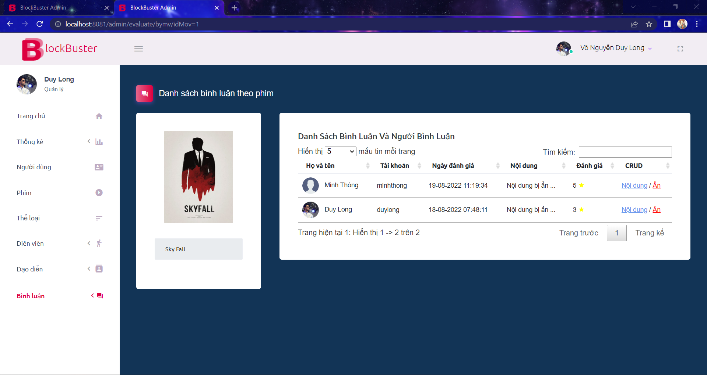

*Hình 4.36 Giao diện quản lý đánh giá theo phim*

* Đạo diễn theo người dùng

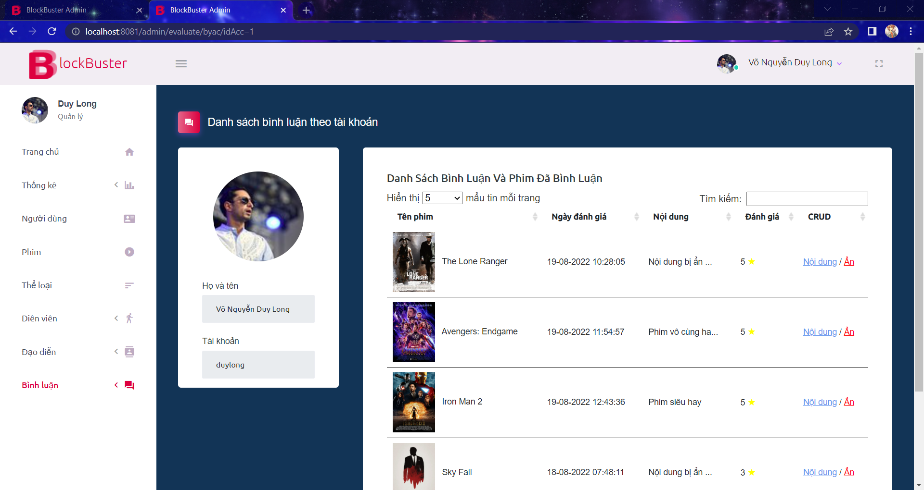

*Hình 4.37 Giao diện quản lý đánh giá theo người dùng*